PAP.CRM · Delta HVAC
Manual de usuario
Venta puerta a puerta, revisión, instalación, cobro y finanzas
Versión: 24 de octubre de 2026 · ambiente de pruebas
Este manual describe la aplicación tal como funciona hoy. Si una pantalla no se ve como aquí se describe, repórtelo (sección 15).
Las capturas son de la aplicación real con datos de demostración. Los números rojos señalan cada parte de la pantalla; debajo de cada imagen dice qué es cada número.

1. Cómo usar este manual
2. Entrar a la plataforma
2.1 Ingreso
2.2 Olvidé mi contraseña
2.3 Invitación
2.4 Sesión y seguridad
2.5 Usuarios de prueba
3. Roles y menú
3.1 El menú
4. Lo que es igual en toda la plataforma
4.1 Buscador
4.2 Autorización de datos del cliente
5. El recorrido de un expediente
6. Configurar un programa (Administrador o Administración, y Contabilidad)
6.1 El programa y su formulario
6.2 La configuración de cobro (Contabilidad)
6.3 Checklist de instalación
7. Vendedor
7.1 Mi día
7.2 Tocar una puerta
7.3 El formulario con el cliente
7.4 Términos y firma
7.5 Enviar a revisión
8. Administración
8.1 La bandeja «Por revisar»
8.2 Revisar y decidir el expediente
8.3 Permiso municipal
8.4 Liberar la orden
8.5 Confirmar el acta
8.6 Inspección municipal
8.7 Crear el cobro
8.8 Alertas y campañas
9. Técnico
9.1 Agenda
9.2 El acta de instalación, paso a paso
9.3 Anexos
9.4 Gastos de campo
10. Contabilidad
10.1 Cobros a los programas
10.2 Trabajo particular
10.3 Gastos de campo
10.4 Proveedores y pagos
10.5 Conciliación y rentabilidad
10.6 Banca
11. Gerencia y Administrador
11.1 Gerencia
11.2 Administrador
12. Bodega
12.1 Existencias y catálogo
12.2 Listas predefinidas
12.3 Órdenes de salida
12.4 Presupuesto de la obra y compras sugeridas
12.5 Diario de obra
12.6 Cambio de técnico, ayudantes y calendario de obras
13. Turnos, asistencia y mapa
13.1 Mi turno (todos los roles)
13.2 Malla de turnos (Administrador y Administración)
13.3 Panel de asistencia, novedades y nómina
13.4 Mapa operativo
13.5 De dónde sale el punto de la obra
14. Guía de pruebas sugerida
Prueba 1 — Un expediente de punta a punta
Prueba 2 — Lo que no se debe poder hacer
Prueba 3 — Celular y señal
15. Cómo reportar un problema
16. Lo que todavía no hace

1. Cómo usar este manual
La plataforma lleva cada venta desde que el vendedor toca la puerta hasta que el programa paga la instalación. Todo gira alrededor del expediente: nace en la puerta y pasa de rol en rol (vendedor, Administración, técnico, Contabilidad) hasta quedar pagado y cerrado.
Las secciones 2 a 4 son para todos. Después hay una sección por rol: lea la suya. La sección 12 explica la bodega y la 13 es una guía para probar la plataforma de punta a punta.

2. Entrar a la plataforma

2.1 Ingreso
- Abra el navegador en la dirección de la plataforma (en pruebas: http://localhost:5173, o la IP del computador desde un celular en la misma red).
- Escriba su correo y su contraseña. El ojo al lado de la contraseña la muestra u oculta.
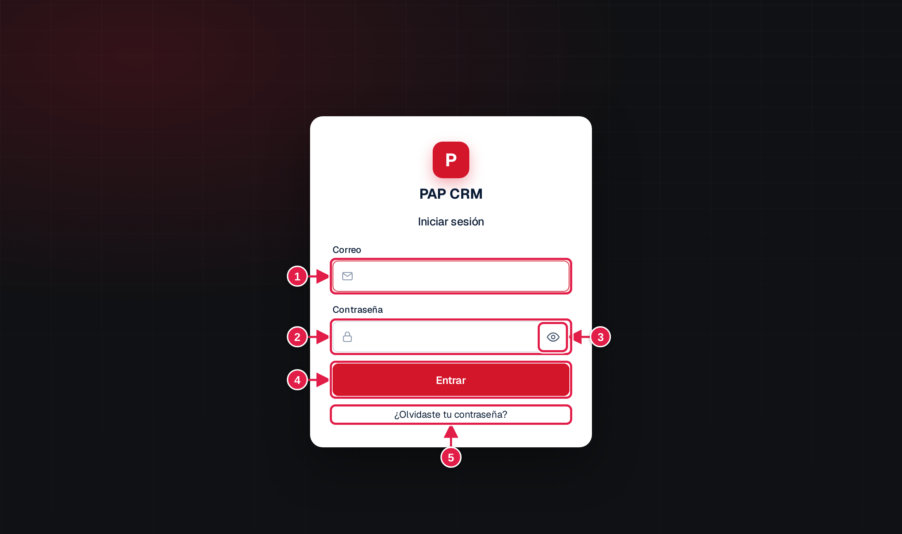
Figura 1. Ingreso
1 Correo con el que lo invitaron.
2 Contraseña.
3 El ojo muestra u oculta la contraseña mientras la escribe.
4 «Entrar» abre la plataforma.
5 «¿Olvidaste tu contraseña?» envía al correo un enlace para crear una contraseña nueva (vale 60 minutos).

- Toque Entrar. Desde el 25 de octubre el ingreso, la invitación y el cambio de contraseña también están en español.

2.2 Olvidé mi contraseña
En el ingreso, ¿Olvidaste tu contraseña? envía un enlace al correo. Sirve una sola vez y vence en 60 minutos. Se pueden pedir hasta 3 por hora.

2.3 Invitación
Los usuarios nuevos los invita el Administrador desde Equipo. Llega un correo con un enlace para crear la contraseña, válido por 72 horas.

2.4 Sesión y seguridad
- La sesión dura hasta 14 días en el mismo navegador. Al salir con Salir se cierra.
- Después de varios intentos fallidos el ingreso se bloquea por 15 minutos, aunque la contraseña esté bien. La pantalla lo dice («Demasiados intentos de ingreso. Espera 15 minutos…»): no sirve seguir probando claves; se espera o se usa ¿Olvidaste tu contraseña?. Los intentos fallidos y los bloqueos quedan en la auditoría.
- Si se pierde la señal, la aplicación no lo saca: espera a que vuelva.
- Mi perfil (en el menú, junto a Salir): cada uno corrige su propio nombre. El correo y el rol los cambia el Administrador en Equipo.

2.5 Usuarios de prueba
Todos con la contraseña ChangeMe123! (cambiarla antes de usar datos reales):
Rol | Usuario
Administrador | admin@demo-org.com
Vendedor | vendedor@demo-org.com
Administración | administracion@demo-org.com
Técnico | tecnico@demo-org.com
Contabilidad | contabilidad@demo-org.com
Gerencia | gerencia@demo-org.com

Para tener dos roles abiertos a la vez use una ventana de incógnito: en la misma ventana, entrar con otro usuario cierra la sesión anterior.

3. Roles y menú
Cada persona ve solo lo que su rol le permite. Si alguien no ve una opción del menú, es porque su rol no la incluye, no es un error. Si escribe a mano la dirección de una pantalla sin permiso (o una que no existe), la aplicación lo lleva al Inicio.
Rol | Qué hace
Vendedor | Toca puertas, llena el formulario del programa con el cliente, toma la firma y envía el expediente a revisión. Ve solo sus expedientes.
Administración | Revisa documentos y decide los expedientes; registra permisos, asigna técnico y fecha, confirma el acta, agenda la inspección y crea los cobros. Trabaja desde «Por revisar». Lleva la bodega: catálogo, conteos, autoriza y entrega las salidas, y arma el presupuesto de la obra.
Técnico | Ve su agenda y las órdenes asignadas a él; llena el acta de instalación, registra equipos, toma las firmas y cierra la instalación. Registra sus gastos de campo, pide material a la bodega y llena el diario de la obra.
Contabilidad | Configura tarifas y zonas de cobro, radica cobros, registra pagos del programa, factura el trabajo particular, revisa gastos, lleva proveedores y pagos, concilia y ve la rentabilidad.
Gerencia | Consulta la operación, aprueba facturas de proveedor y ajustes, ve reportes, rentabilidad y el monitor de técnicos.
Administrador | Todo lo anterior, más equipo, roles y permisos, auditoría y configuración de programas.

3.1 El menú
Sección | Entrada | Para qué
— | Inicio | Resumen del día y actividad reciente
Operación comercial | Clientes | Directorio de clientes y su ficha
 | Mi día | Vendedor: programas, zonas y pendientes; botón «+ Tocar una puerta»
 | Campañas | Campañas de SMS y correo a clientes con permiso
 | Expedientes | Tablero de expedientes por etapa
 | Por revisar | Bandeja de Administración: Documentos, Actas por confirmar, Inspección municipal y Cobros por crear
Operación de campo | Proyectos | Una instalación por expediente aprobado
 | Monitor de técnicos | Si cada técnico está conectado y cuántas órdenes tiene
 | Agenda | Instalaciones pendientes e historial
 | Calendario de obras | Quién estuvo en cada obra y qué se hizo cada día
 | Checklists de instalación | Plantillas del checklist por programa
 | Permisos e inspecciones | Vista general de permisos municipales e inspecciones
Turnos y asistencia | Mi turno | Iniciar y finalizar el turno, pausas, en camino, llegué y novedades
 | Malla de turnos | Programar turnos por persona y día; reglas, motivos y borrado de ubicaciones
 | Panel de asistencia · Novedades y horas | Indicadores del día; aprobar novedades, correcciones y horas
 | Nómina · Mapa operativo | Reporte por período en Excel o PDF; personal y obras en el mapa
Bodega | Existencias | Qué hay en la bodega y en las camionetas; importar el catálogo
 | Artículos · Listas | El catálogo de materiales y las listas predefinidas por tipo de trabajo
 | Salidas | Órdenes de salida: se piden, se autorizan y se entregan
 | Movimientos · Compras sugeridas | Libro de entradas y salidas; lo que hay que comprar según los presupuestos
 | Plantillas de costo | Cómo se reparte el precio de cada tipo de trabajo para el estimado
Finanzas | Facturación y cobros | Cobros a los programas, facturas, cotizaciones y configuración de cobro
 | Gastos de campo | Gastos con recibo, revisión y reembolso
 | Proveedores y pagos | Proveedores, facturas de proveedor, aprobaciones y pagos
 | Conciliación y rentabilidad | Conciliación bancaria y margen por proyecto
 | Banca | Movimientos de las tarjetas y cuentas de la empresa, para asignarlos a cada obra
Administración | Reportes | Comercial, operación y finanzas
 | Configuración de programas | Programas, formularios, términos y zonas de venta
 | Equipo · Roles y permisos · Auditoría | Usuarios, permisos por rol e historial de acciones
 | Notificaciones | Mis avisos, preferencias, plantillas y alertas

4. Lo que es igual en toda la plataforma
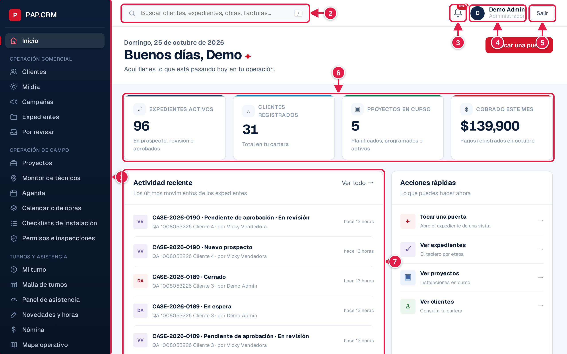
Figura 2. Inicio
1 Menú: muestra solo lo que su rol puede usar, agrupado por área.
2 Buscador: clientes, expedientes, obras, facturas, artículos y más (ver 4.1).
3 Campana: el número son los avisos sin leer; tóquela para verlos.
4 Su nombre y su rol.
5 «Salir» cierra la sesión.
6 Resumen: expedientes activos, clientes, proyectos en curso y lo cobrado en el mes.
7 Actividad reciente: los últimos cambios de etapa de los expedientes y quién los hizo.

- Avisos de guardado: cada vez que algo se guarda aparece abajo un aviso corto (por ejemplo «Cambios guardados.» o «Equipos instalados guardados.»). Se cierra solo o al tocarlo. Los errores, en cambio, se muestran en rojo dentro del mismo formulario.
- La campana: arriba a la derecha, con el número de avisos sin leer. Al tocar un aviso lo lleva directo a lo que tiene que hacer. Todos los avisos están en Notificaciones.
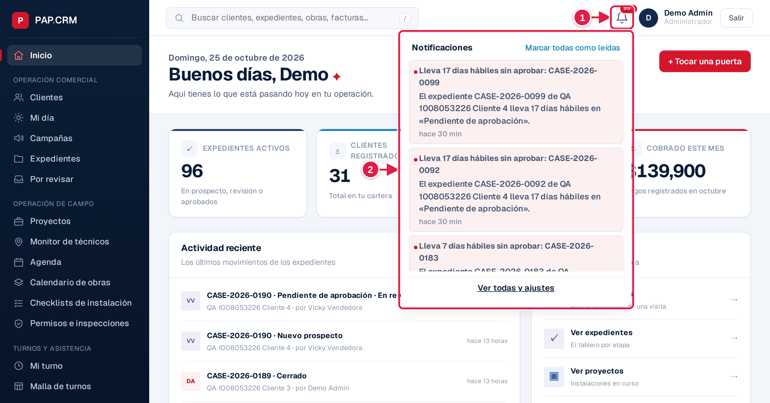
Figura 3. La campana de avisos
1 La campana abre la lista de avisos.
2 Cada aviso lleva directo a lo que hay que hacer y se marca como leído al tocarlo.

- Listas por páginas: las listas largas se muestran de a 20 o 30, con botones de página abajo. Los botones solo aparecen cuando hay más de una página.
- En el celular: el menú se abre con Menú, y las tablas se muestran como una tarjeta por fila para leerlas sin desplazarse de lado.
- Fotos: cada foto que se sube queda marcada con la fecha, la hora y la ubicación GPS. Si el navegador no tiene permiso de ubicación, la foto queda marcada «sin GPS». Solo se aceptan fotos, videos y PDF reales, hasta 10 MB.
- Fechas y días: los contadores de días usan la fecha y la zona horaria de la empresa.

4.1 Buscador
La caja de la barra superior busca en toda la plataforma con una sola palabra o parte de ella: nombre del cliente, dirección, número de expediente (CASE-…), de factura (FAC-…), de cotización o de salida de bodega (SAL-…), código de AC Pro, número del fabricante o marca de un artículo, proveedor o persona del equipo. Se necesitan al menos 2 letras.
- Solo lo que su rol puede ver: los resultados vienen por grupo (Clientes, Expedientes, Obras, Facturas, Cotizaciones, Artículos de bodega, Salidas de bodega, Proveedores, Usuarios) y cada grupo aparece solo si su rol abre esa pantalla. El vendedor encuentra solo sus expedientes y el técnico solo sus obras (las de hoy, las que tuvo antes y en las que fue ayudante) y sus salidas.
- Abrir un resultado: tóquelo, o con el teclado use las flechas y Enter. Se muestran hasta 5 por grupo; Ver todos abre la lista completa de ese grupo ya filtrada con el mismo texto. Si de una factura buscada sale una sola, se abre su detalle de una vez.
- Atajos: la tecla / o Ctrl+K llevan al buscador desde cualquier pantalla; Escape lo cierra.
- En el celular: la lupa junto a la campana abre el buscador a pantalla completa; Cerrar vuelve a donde estaba. Con señal lenta muestra «Buscando…» y no abre un resultado viejo mientras llega la respuesta.
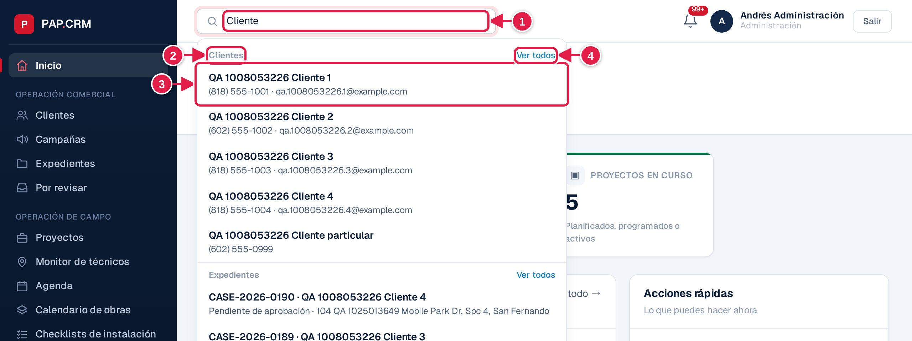
Figura 4. Buscador global
1 Escriba al menos 2 letras: nombre, dirección, número de expediente, factura o salida, código de artículo…
2 Los resultados van por grupo, y solo de lo que su rol puede ver.
3 Tocar un resultado lo abre. Con el teclado: flechas y Enter.
4 «Ver todos» abre la lista completa ya filtrada con el mismo texto.

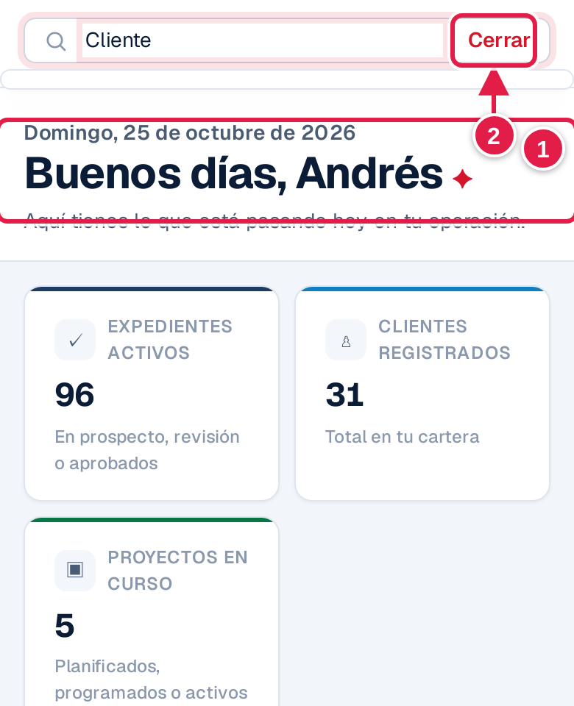 | Figura 5. Buscador global en el celular  1 La lupa junto a la campana abre el buscador a pantalla completa; tocar un resultado lo abre.  2 «Cerrar» vuelve a la pantalla en que estaba.

4.2 Autorización de datos del cliente
Los datos personales del cliente (nombre, teléfono, correo y dirección) solo se guardan con su autorización de tratamiento, como piden las normas de California (CCPA/CPRA), Nevada y Arizona. La plataforma la pide en cuatro momentos:
- Al crear un cliente (Clientes): debajo del formulario aparece el aviso y la casilla de autorización; sin marcarla no se puede agregar.
- Al corregir un dato personal en la ficha del cliente: si cambia el nombre, el teléfono, el correo o la dirección, vuelve a pedir la autorización. Las notas y las etiquetas no la piden.
Borrar un cliente (solo el Administrador, permiso «Eliminar clientes»): en la ficha, Borrar cliente. Sirve para el que se creó por error: si tiene expedientes, obras, facturas o cotizaciones, el sistema no lo deja y lo dice; ahí se marca como inactivo. Las autorizaciones de datos que firmó se conservan.
- En el expediente: el paso de términos y firma muestra el aviso completo junto a los términos (sección 7.4).
- En la firma del acta por enlace: el cliente lee el aviso antes de firmar.
Cada autorización queda guardada con el texto exacto que vio el cliente, su versión, la fecha, la IP y, en el celular, la ubicación. El aviso dice qué datos se guardan, para qué, con quién se comparten, cuánto tiempo se conservan y qué derechos tiene el cliente.
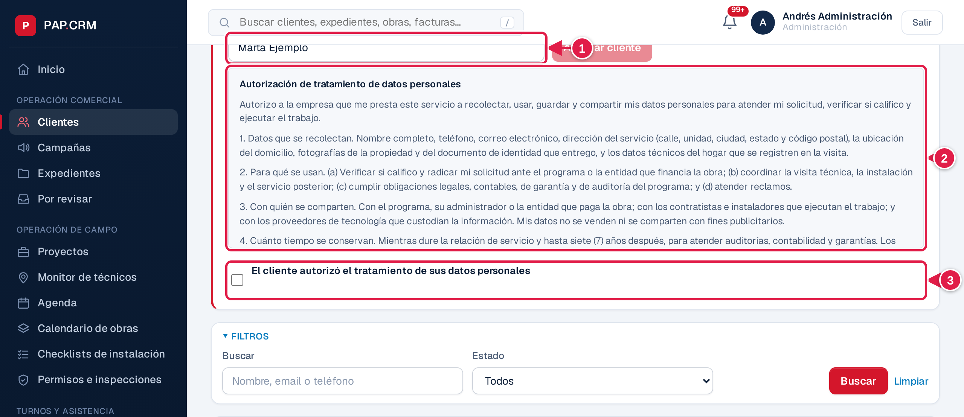
Figura 6. Cliente nuevo con la autorización de datos
1 Nombre del cliente nuevo.
2 El aviso de tratamiento de datos, tal como queda guardado en la constancia.
3 Sin marcar la autorización no se puede agregar el cliente.

5. El recorrido de un expediente
Etapa | Quién lo mueve | Cómo
Sin contacto · No interesado · No califica | Vendedor | Resultado de la visita en la puerta
Nuevo prospecto | Vendedor | El cliente abrió; se llena el formulario
Pendiente de aprobación | Vendedor | «Enviar a revisión»; corre el contador de días hábiles
Aprobado | Administración | «Aprobar» con el código del programa; nace el proyecto de instalación
Permiso en trámite | Administración | Registra el permiso municipal
Listo para instalar | Automático | Cuando la ciudad aprueba el permiso
Instalado | Técnico | «Cerrar instalación» en el acta
Inspección pendiente | Administración | Agenda y registra la inspección municipal
En cobro | Administración o Contabilidad | «Crear cobro» al programa
Pagado | Contabilidad | «Registrar pago» del programa
Cerrado | Administración | «Cerrar expediente…» con motivo

El expediente avanza solo con lo que se registra en cada paso: nadie lo «mueve» a mano. Cada cambio de etapa queda en su Historial con fecha y quién lo hizo.

6. Configurar un programa (Administrador o Administración, y Contabilidad)
Se hace una vez por programa (Eficiencia de Arizona y TECH Clean California ya vienen cargados).

6.1 El programa y su formulario
Menú Configuración de programas:
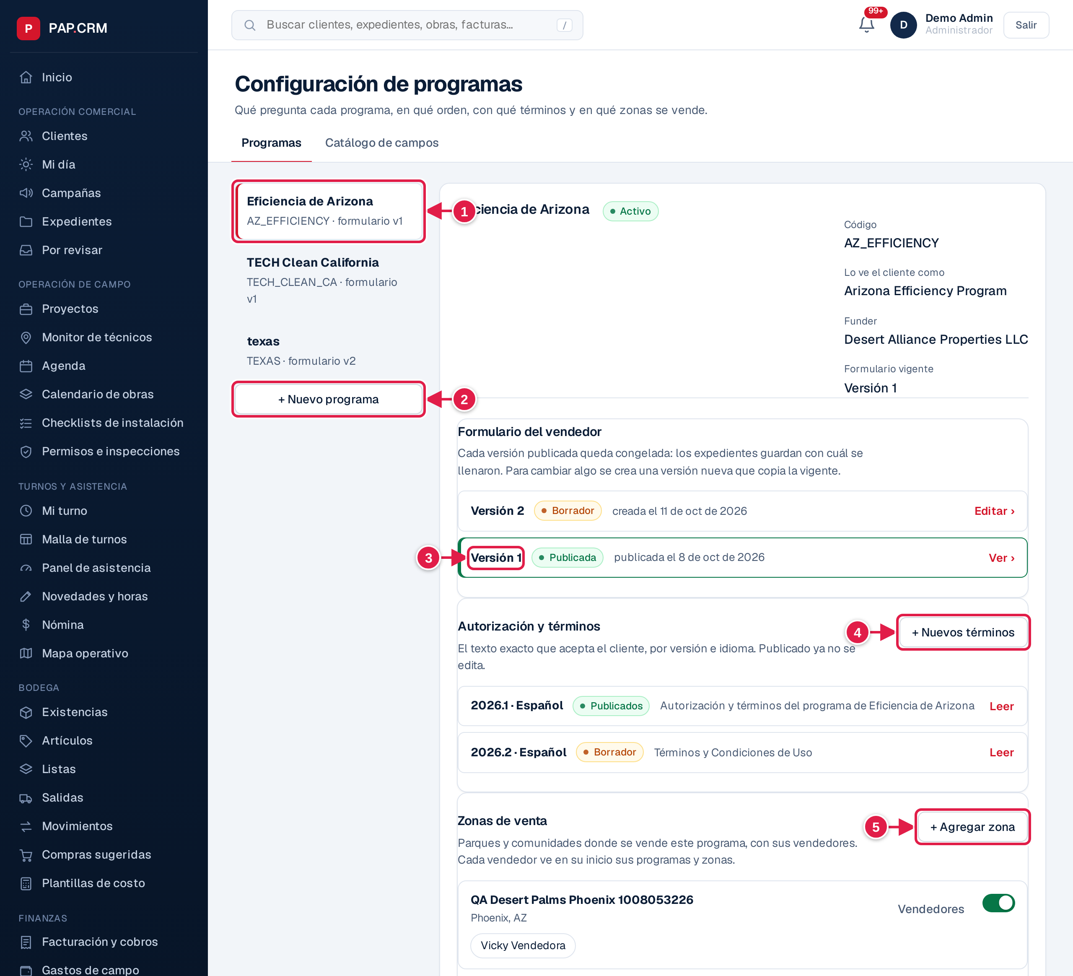
Figura 7. Configuración de programas
1 Programas creados; tóquelo para configurarlo.
2 «+ Nuevo programa»: código y nombre.
3 Formulario por versión: la publicada queda congelada; para cambiar algo se crea una versión nueva.
4 Términos y condiciones por versión e idioma.
5 Zonas de venta con sus vendedores.

- + Nuevo programa: código y nombre. El código no se puede cambiar después; lo demás sí. En «Identidad frente al cliente» van el nombre que ve el cliente, quién financia y quién factura.
- Términos y condiciones: «+ Nuevos términos», texto e idioma, y Publicar. Publicados no se editan: se crea una versión nueva.
- Formulario: «+ Nueva versión», luego los pasos (Cliente, Vivienda, Auditoría técnica, Documentos, Autorización…) y en cada paso los campos del catálogo, como obligatorios, opcionales o condicionales (por ejemplo, «Título de la casa móvil» solo si la vivienda es casa móvil). La vista previa de la derecha muestra el formulario como lo verá el vendedor. Publicar versión la congela.
- Zonas de venta: «+ Agregar zona» y asignar vendedores. Sin zona, el vendedor ve todos los programas publicados.

6.2 La configuración de cobro (Contabilidad)
Menú Facturación y cobros → pestaña Programas: la tarifa por instalación con su vigencia, las zonas de cobro (ciudad o código postal), los requisitos del checklist para radicar (por ejemplo, si exige inspección) y el emisor de la factura.
Sin tarifa vigente el día de la instalación no se puede crear el cobro. Configúrela antes de vender en ese programa.

6.3 Checklist de instalación
Menú Checklists de instalación: la lista de lo que el técnico debe confirmar en cada instalación, por programa (fachada, pedestal, equipos viejos, panel, gas, etiquetas, prueba de funcionamiento…). Los cambios aplican a las instalaciones siguientes.

7. Vendedor

7.1 Mi día
Primera pantalla del vendedor: sus programas y zonas, los expedientes devueltos para corregir y lo pendiente.
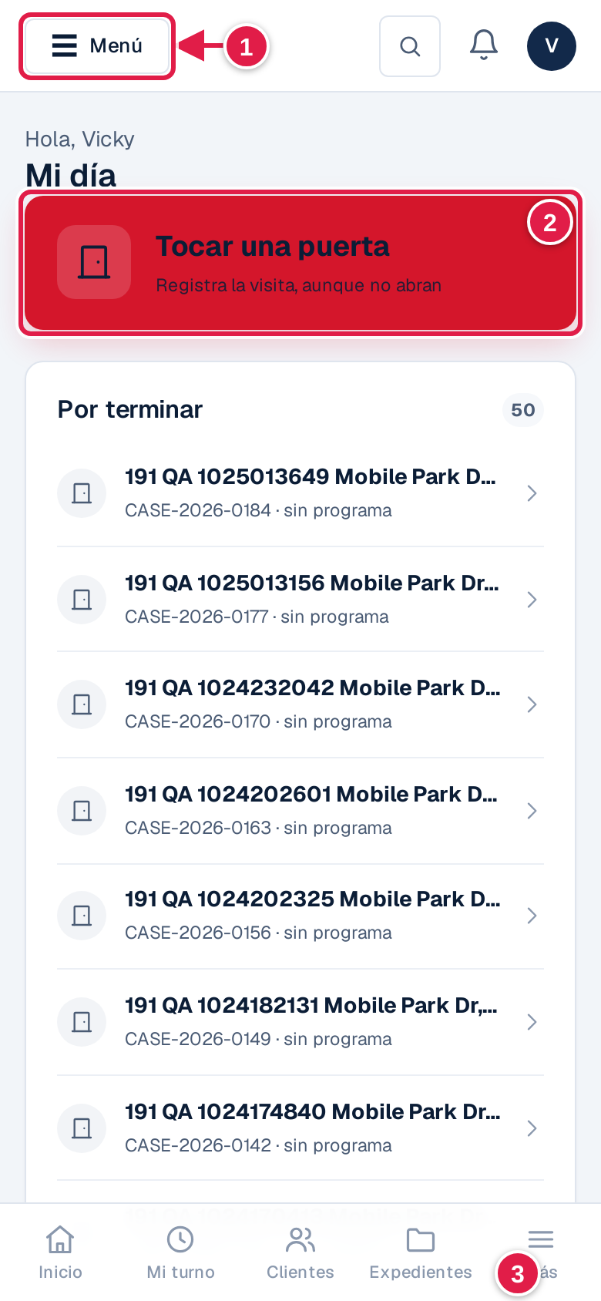 | Figura 8. Mi día (vendedor, en el celular)  1 «Menú» abre las opciones de su rol.  2 «Tocar una puerta» registra la visita, aunque no abran.  3 Expedientes por terminar: tóquelo para seguir el formulario.

7.2 Tocar una puerta
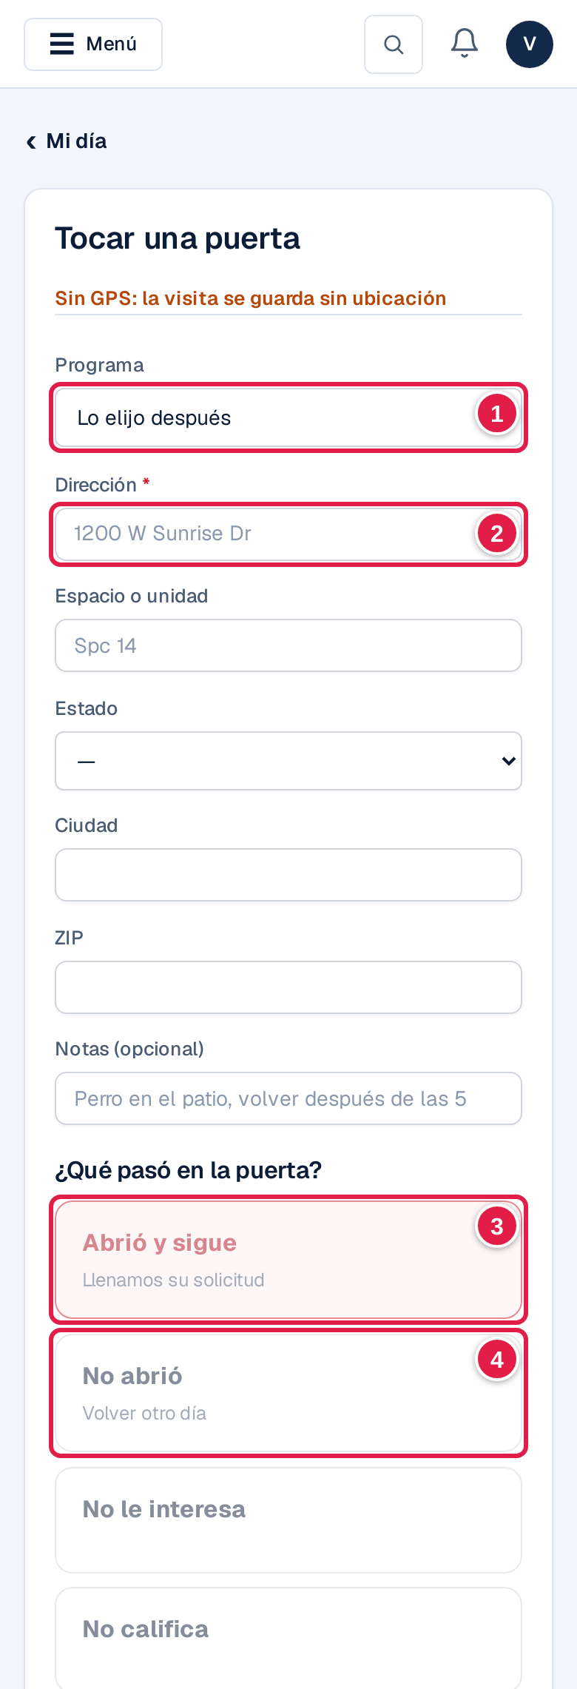 | Figura 9. Tocar una puerta  1 Programa que se le ofrece al cliente (se puede elegir después).  2 Dirección de la casa, con espacio o unidad, estado, ciudad y ZIP.  3 «Abrió y sigue»: el cliente atiende y se llena su solicitud.  4 «No abrió», «No le interesa» o «No califica» guardan la visita y cierran ahí.

- + Tocar una puerta: dirección, unidad (por ejemplo «Spc 14»), programa y resultado de la visita.
- Si no abrió, no está interesado o no califica, el expediente se cierra ahí sin pedir datos del cliente.
- Si la misma casa ya tiene expediente (aunque la dirección se escriba distinto), se reabre ese mismo; no se crea otro.

7.3 El formulario con el cliente
- Se llena paso por paso con Guardar y seguir. Lo que no se guarda no cuenta.
- Los campos aparecen o desaparecen según las respuestas (por ejemplo, título y decal solo para casa móvil). Los números no aceptan letras ni valores por encima del máximo.
- Las fotos (identificación, panel, furnace…) se toman con la cámara o se suben del celular, con GPS y fecha.

7.4 Términos y firma
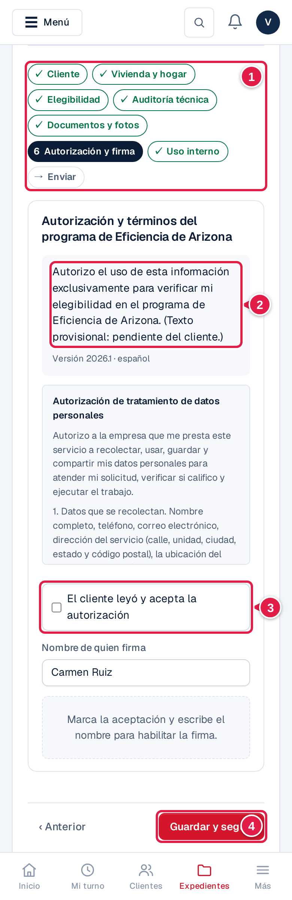 | Figura 10. Formulario: términos y firma del cliente  1 Los pasos del formulario: en verde los completos; se puede ir a cualquiera.  2 Términos del programa que acepta el cliente.  3 El cliente marca que acepta.  4 «Guardar y seguir» guarda el paso; lo que no se guarda no cuenta.

En el último paso el cliente lee los términos y el aviso de tratamiento de datos, marca la autorización, escribe su nombre y firma con el dedo. La firma queda guardada con la fecha, la ubicación y la versión de los términos, y la autorización con el texto exacto del aviso. Antes de enviar se puede repetir.

7.5 Enviar a revisión
Enviar a revisión pasa el expediente a «Pendiente de aprobación» y ya no se puede editar. Si falta algo obligatorio, no deja enviar y dice qué falta.
Si Administración lo devuelve, llega un aviso con el motivo; el expediente aparece en Mi día para corregir y volver a enviar. Un expediente rechazado también se puede corregir y reenviar.

8. Administración

8.1 La bandeja «Por revisar»
Es el punto de partida del día. Tiene cuatro pestañas, cada una con el número de pendientes; cada fila abre el expediente o el proyecto directo en el paso que toca:
Pestaña | Qué muestra
Documentos | Expedientes enviados con documentos por revisar o rechazados, los que más llevan esperando primero, con el contador de días hábiles
Actas por confirmar | Instalaciones cerradas por el técnico que esperan su confirmación, la más vieja primero, con los días esperando
Inspección municipal | Instalaciones cerradas sin inspección aprobada: «Sin agendar», «Agendada» (con fecha) o «Falló: reagendar»
Cobros por crear | Actas confirmadas que todavía no tienen cobro al programa
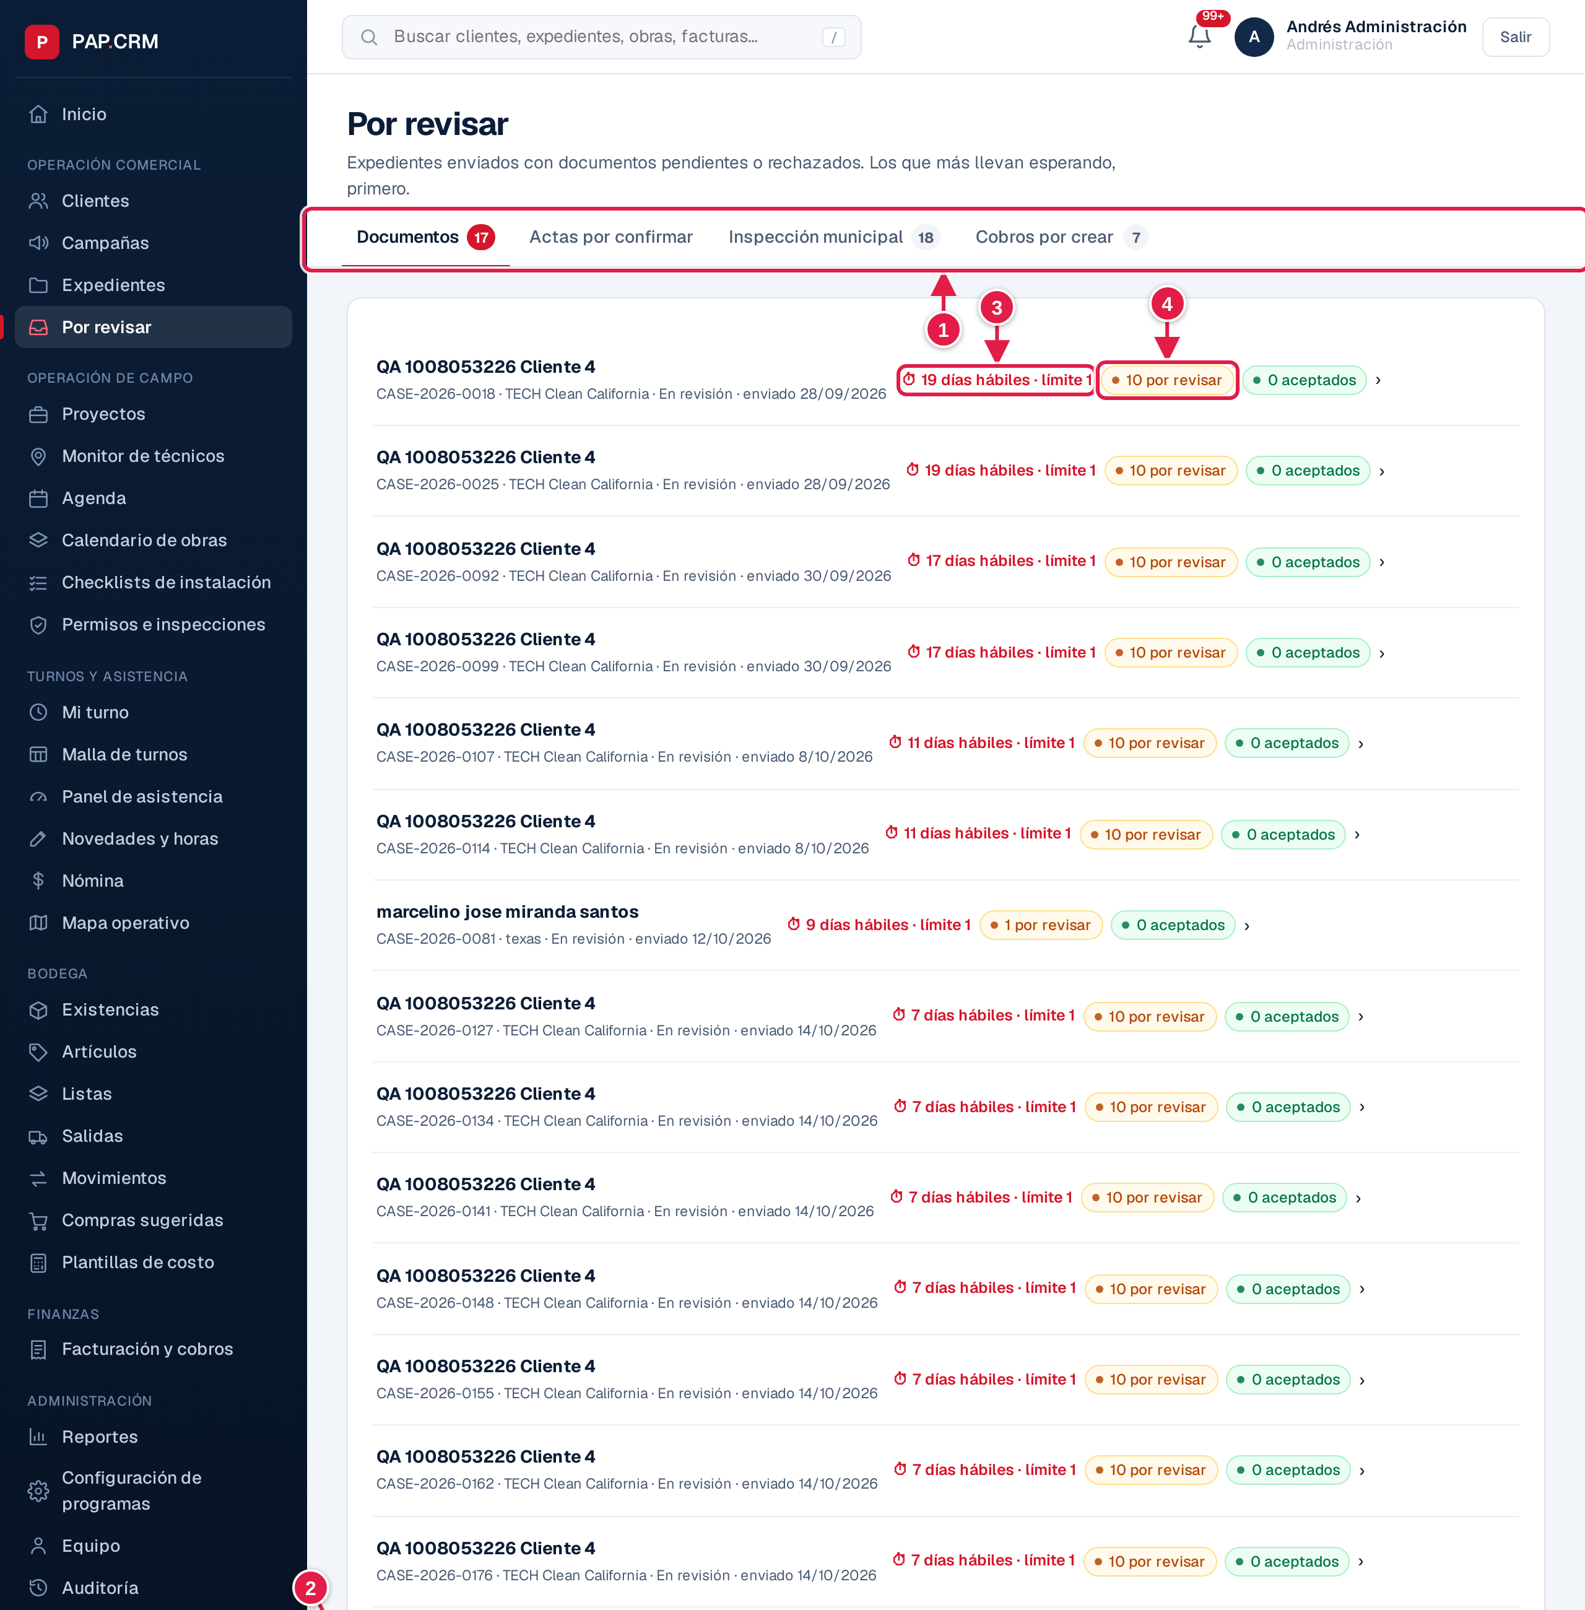
Figura 11. Por revisar › Documentos
1 Las cuatro bandejas de Administración; el número rojo son los pendientes de cada una.
2 Cada fila abre el expediente o el proyecto en el paso que toca.
3 Días hábiles esperando: en rojo cuando pasó el límite.
4 Documentos por revisar, rechazados y aceptados.

8.2 Revisar y decidir el expediente
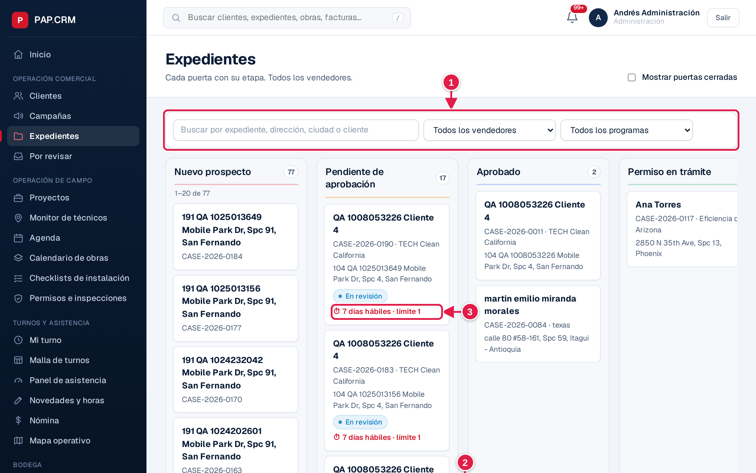
Figura 12. Expedientes: tablero por etapa
1 Buscar y filtrar por vendedor o programa.
2 Cada tarjeta es un expediente: tóquela para abrirlo.
3 Días hábiles en «Pendiente de aprobación»: en rojo desde el límite.

- Expedientes muestra el tablero por etapa. En «Pendiente de aprobación» cada tarjeta lleva ⏱ N días hábiles desde el envío: gris a tiempo, rojo desde el límite. Devolver no reinicia la cuenta.
- En la revisión: ✓ Aceptar cada documento o rechazarlo con una nota; + Agregar documento si falta uno.
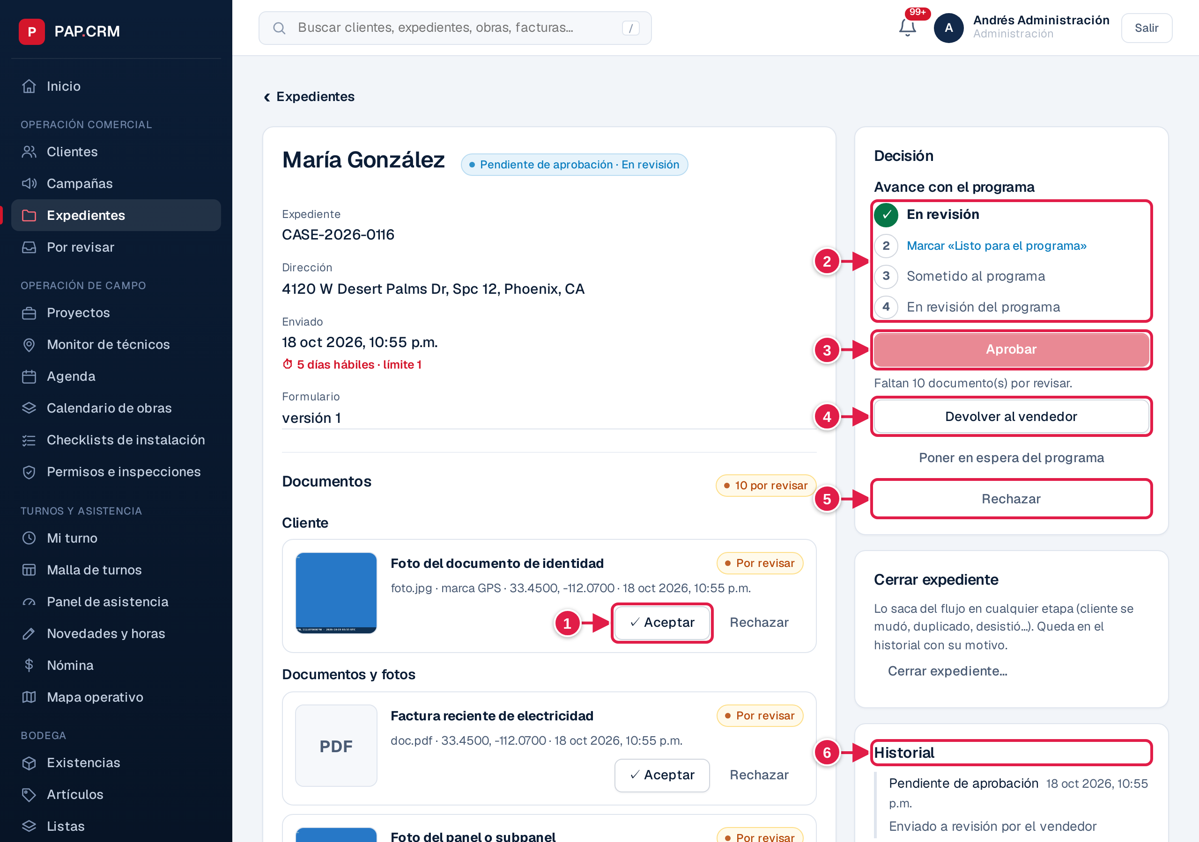
Figura 13. Revisión del expediente
1 «✓ Aceptar» cada documento, o «Rechazar» con una nota.
2 Avance con el programa: listo, sometido y en revisión del programa.
3 «Aprobar» con el código del programa: nace el proyecto de instalación.
4 «Devolver al vendedor» con el motivo, para que corrija.
5 Poner en espera del programa o rechazar, con motivo.
6 Historial: cada cambio de etapa con fecha y quién lo hizo.

- Devolver al vendedor con un motivo, si hay que corregir.
- Avance con el programa: «Listo para el programa» → «Sometido al programa» → «En revisión del programa».
- Aprobar con el código de aprobación del programa. Al aprobar nace el proyecto de instalación («Instalación · CASE-…»). También: poner en espera del programa, rechazar con motivo o Cerrar expediente… con motivo.
El proyecto no se crea a mano: siempre nace al aprobar el expediente.

8.3 Permiso municipal
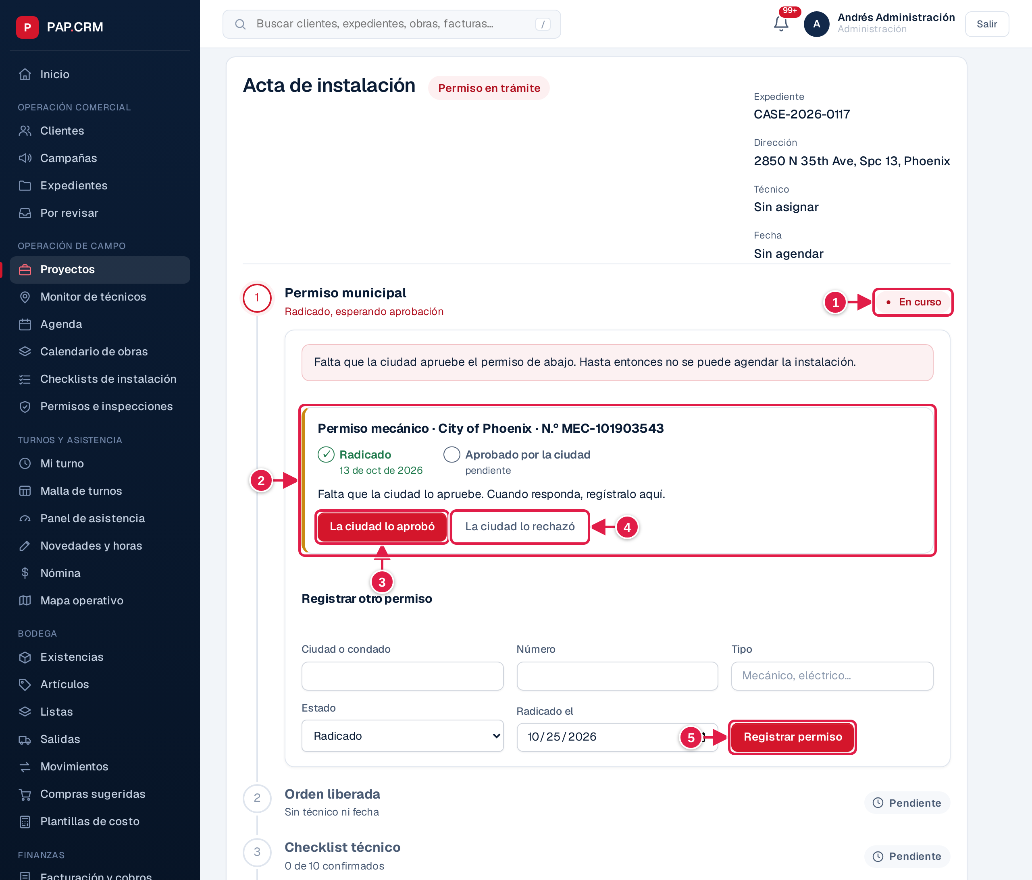
Figura 14. Acta de instalación: permiso municipal
1 Cada paso del acta muestra su estado: Pendiente, En curso, Completado o Bloqueado.
2 La tarjeta del permiso: radicado y, cuando responda la ciudad, aprobado.
3 «La ciudad lo aprobó»: fechas de aprobación y vencimiento; el expediente pasa a «Listo para instalar».
4 «La ciudad lo rechazó»: con el motivo; luego se vuelve a radicar.
5 Registrar otro permiso (eléctrico, mecánico…) o «No requerido».

En el proyecto, paso Permiso municipal: Registrar el permiso (ciudad o condado, número, tipo y fecha de radicado). Queda como una tarjeta con sus pasos. Cuando la ciudad responda: La ciudad lo aprobó (fechas de aprobación y vencimiento) o La ciudad lo rechazó (motivo, y luego volver a radicar). También existe «No requerido» con motivo.
Al aprobarse el permiso, el expediente pasa solo a «Listo para instalar». Si la empresa activa la opción de instalar con el permiso solo radicado, pasa a «Listo para instalar» desde el radicado; el cobro siempre pide el permiso aprobado.

8.4 Liberar la orden
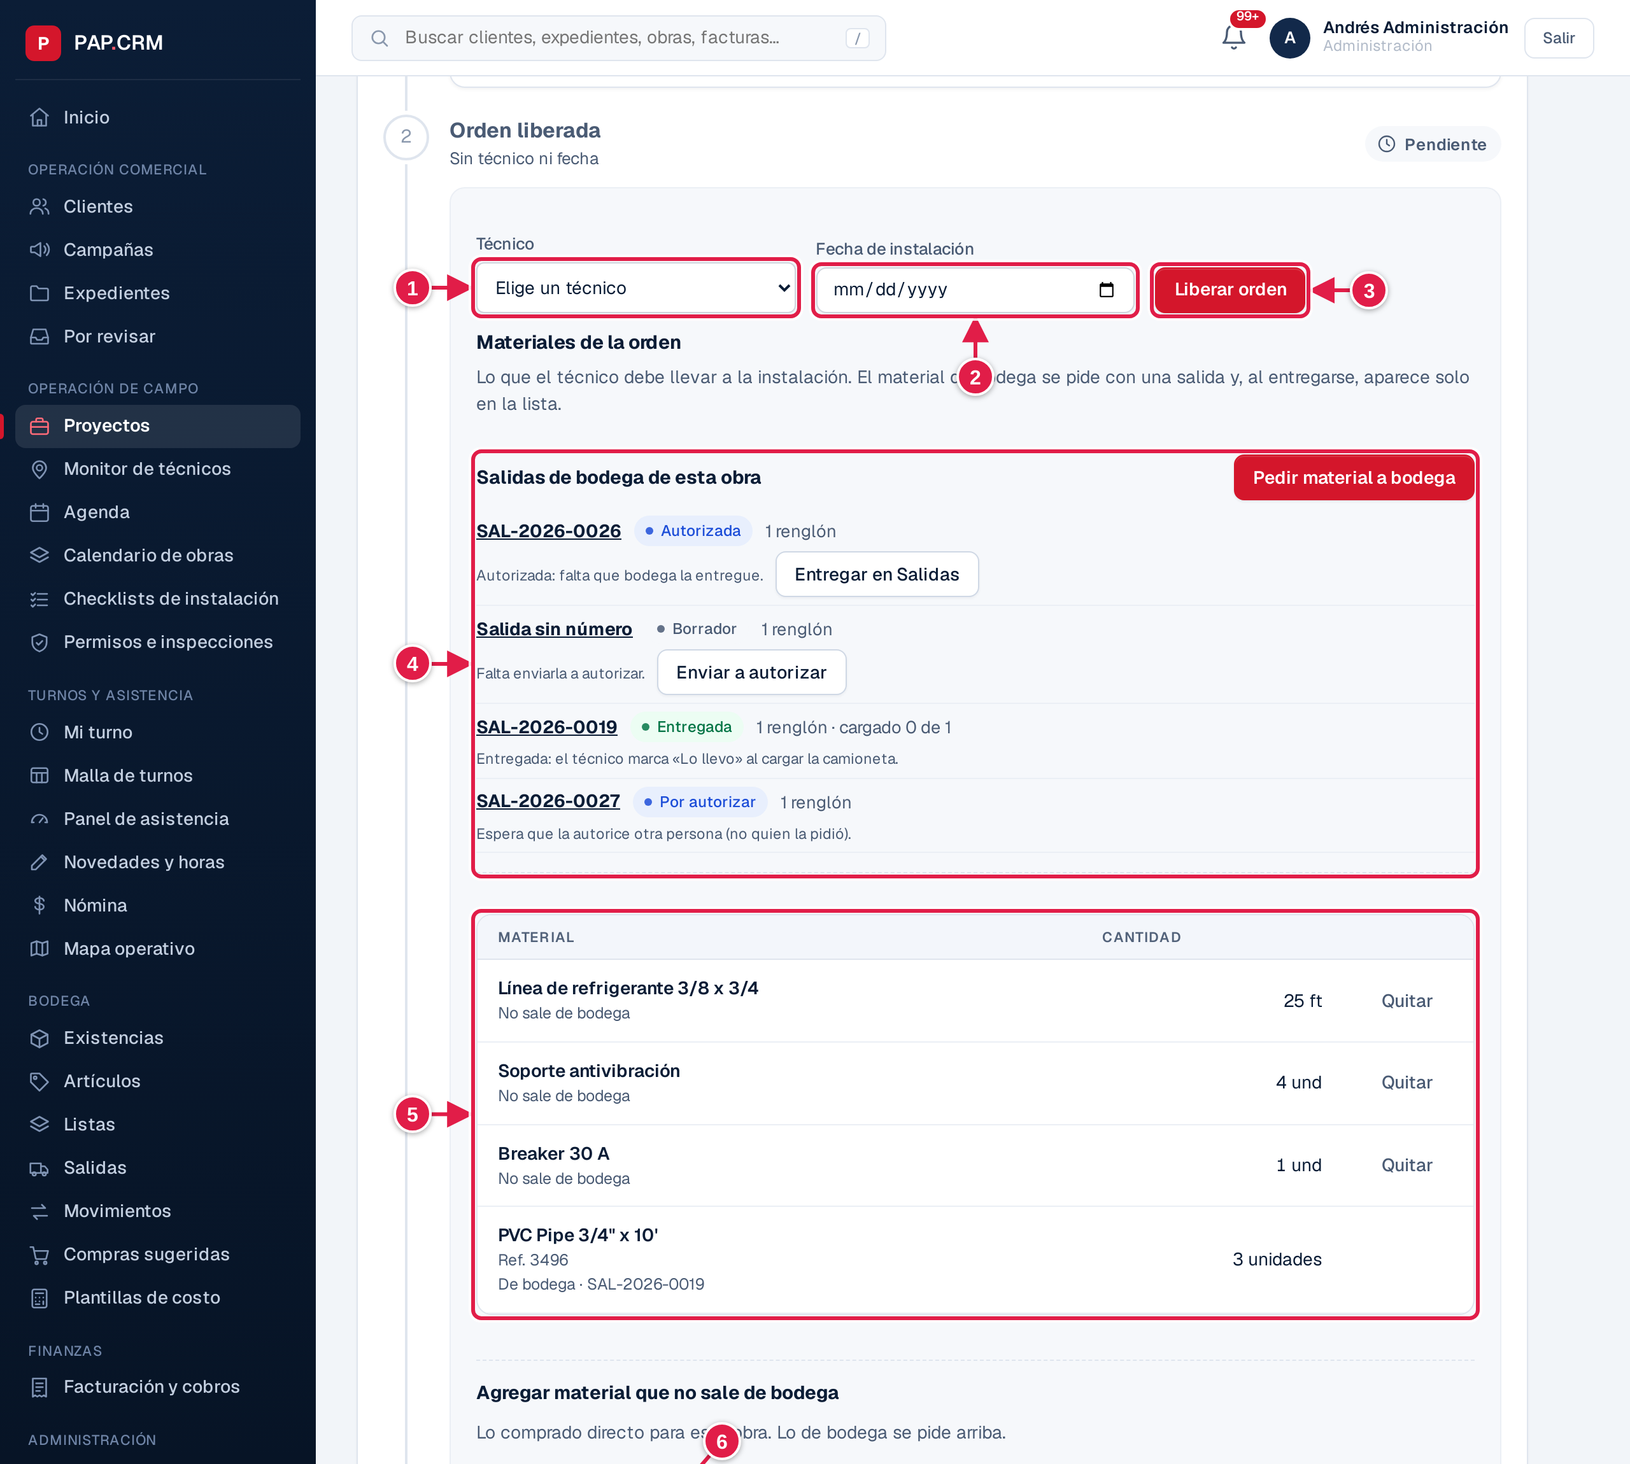
Figura 15. Orden liberada: técnico, fecha y materiales
1 Técnico que hará la instalación.
2 Fecha de la instalación.
3 Libera la orden: aparece en la Agenda del técnico y le llega un aviso.
4 Salidas de bodega de esta obra con su estado; «Pedir material a bodega» abre la salida con la obra puesta.
5 Materiales de la orden: lo entregado por bodega entra solo; lo demás se anota a mano.
6 Agregar lo que no sale de bodega (comprado directo para la obra).

Paso Orden liberada: elegir el técnico y la fecha. La orden aparece en la Agenda del técnico y le llega un aviso. En Materiales de la orden están las salidas de bodega de la obra con su estado y el botón Pedir material a bodega, que abre la salida con la obra puesta y a nombre del técnico responsable (él marca «Lo llevo» al cargar la camioneta). Al terminar de elegir el material se toca Guardar y enviar a autorizar (o Guardar el borrador para seguir después). Cada salida de la obra dice qué le falta: enviarla a autorizar, que la autorice otra persona (nunca quien la pidió), que bodega la entregue o que el técnico la cargue; y si le toca a quien la está viendo, aparece el botón para avanzarla (Enviar a autorizar, Autorizar o Entregar en Salidas). Lo que bodega entrega entra solo a la lista y no se puede quitar. No se pide ni se envía material para una obra cerrada, ni para una que ya pasó a otro técnico. Abajo se anota a mano solo lo que no sale de bodega, por ejemplo lo comprado directo para la obra.
Visitas fallidas. Si el técnico llega y no puede instalar (el cliente no estaba, no lo dejaron entrar, faltó material…), lo registra en la obra y la orden queda sin fecha, con el mismo técnico y el material donde está. Llega un aviso y en este mismo paso aparece la sección Visitas fallidas con el contador («1 de 2 permitidas») y lo que escribió el técnico. Para reagendarla basta con poner la fecha nueva y Liberar orden. El expediente no cambia de etapa: queda en «Listo para instalar · Visita fallida».
Límite de reagendamientos. Cada empresa fija cuántas visitas fallidas se reagendan sin pedir permiso (por defecto 2, de 1 a 10) en Límite de visitas fallidas (todas las obras), dentro de «Cancelar la obra…». Al llegar al límite ya no deja liberar la orden: hay que Autorizar otro intento, con el motivo (por ejemplo «El cliente llamó y confirmó que estará»), o cancelar la obra.
Cancelar la obra. Cancelar la obra… muestra lo que hay que resolver antes: las salidas de bodega por autorizar o por entregar (se rechazan o se entregan en Bodega › Salidas) y el material entregado que no ha vuelto. Ese material se registra como Devolución en Bodega › Movimientos, con la obra; si algo no vuelve (por ejemplo, cobre ya cortado), se explica qué pasó con él. Con el motivo escrito, Cancelar la obra deja la obra en solo lectura, cierra el expediente y le avisa al técnico. No se puede deshacer, y una instalación ya cerrada no se cancela.

8.5 Confirmar el acta
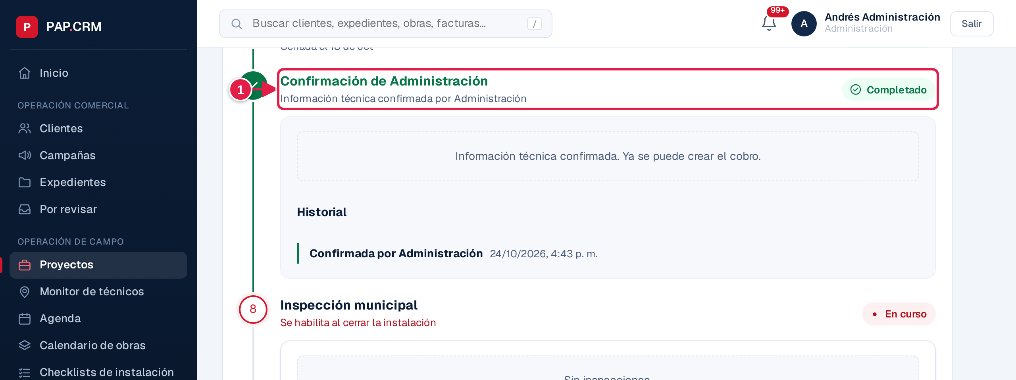
Figura 16. Confirmación de Administración
1 Paso «Confirmación de Administración», abierto desde el aviso o la bandeja.

Cuando el técnico cierra la instalación llega un aviso a la campana y el acta aparece en Por revisar › Actas por confirmar. En el paso Confirmación de Administración se revisa lo registrado (checklist, fotos, equipos, firmas) y se toca Confirmar información técnica, o Devolver con el motivo para que el técnico corrija. Sin esta confirmación no se puede cobrar.

8.6 Inspección municipal
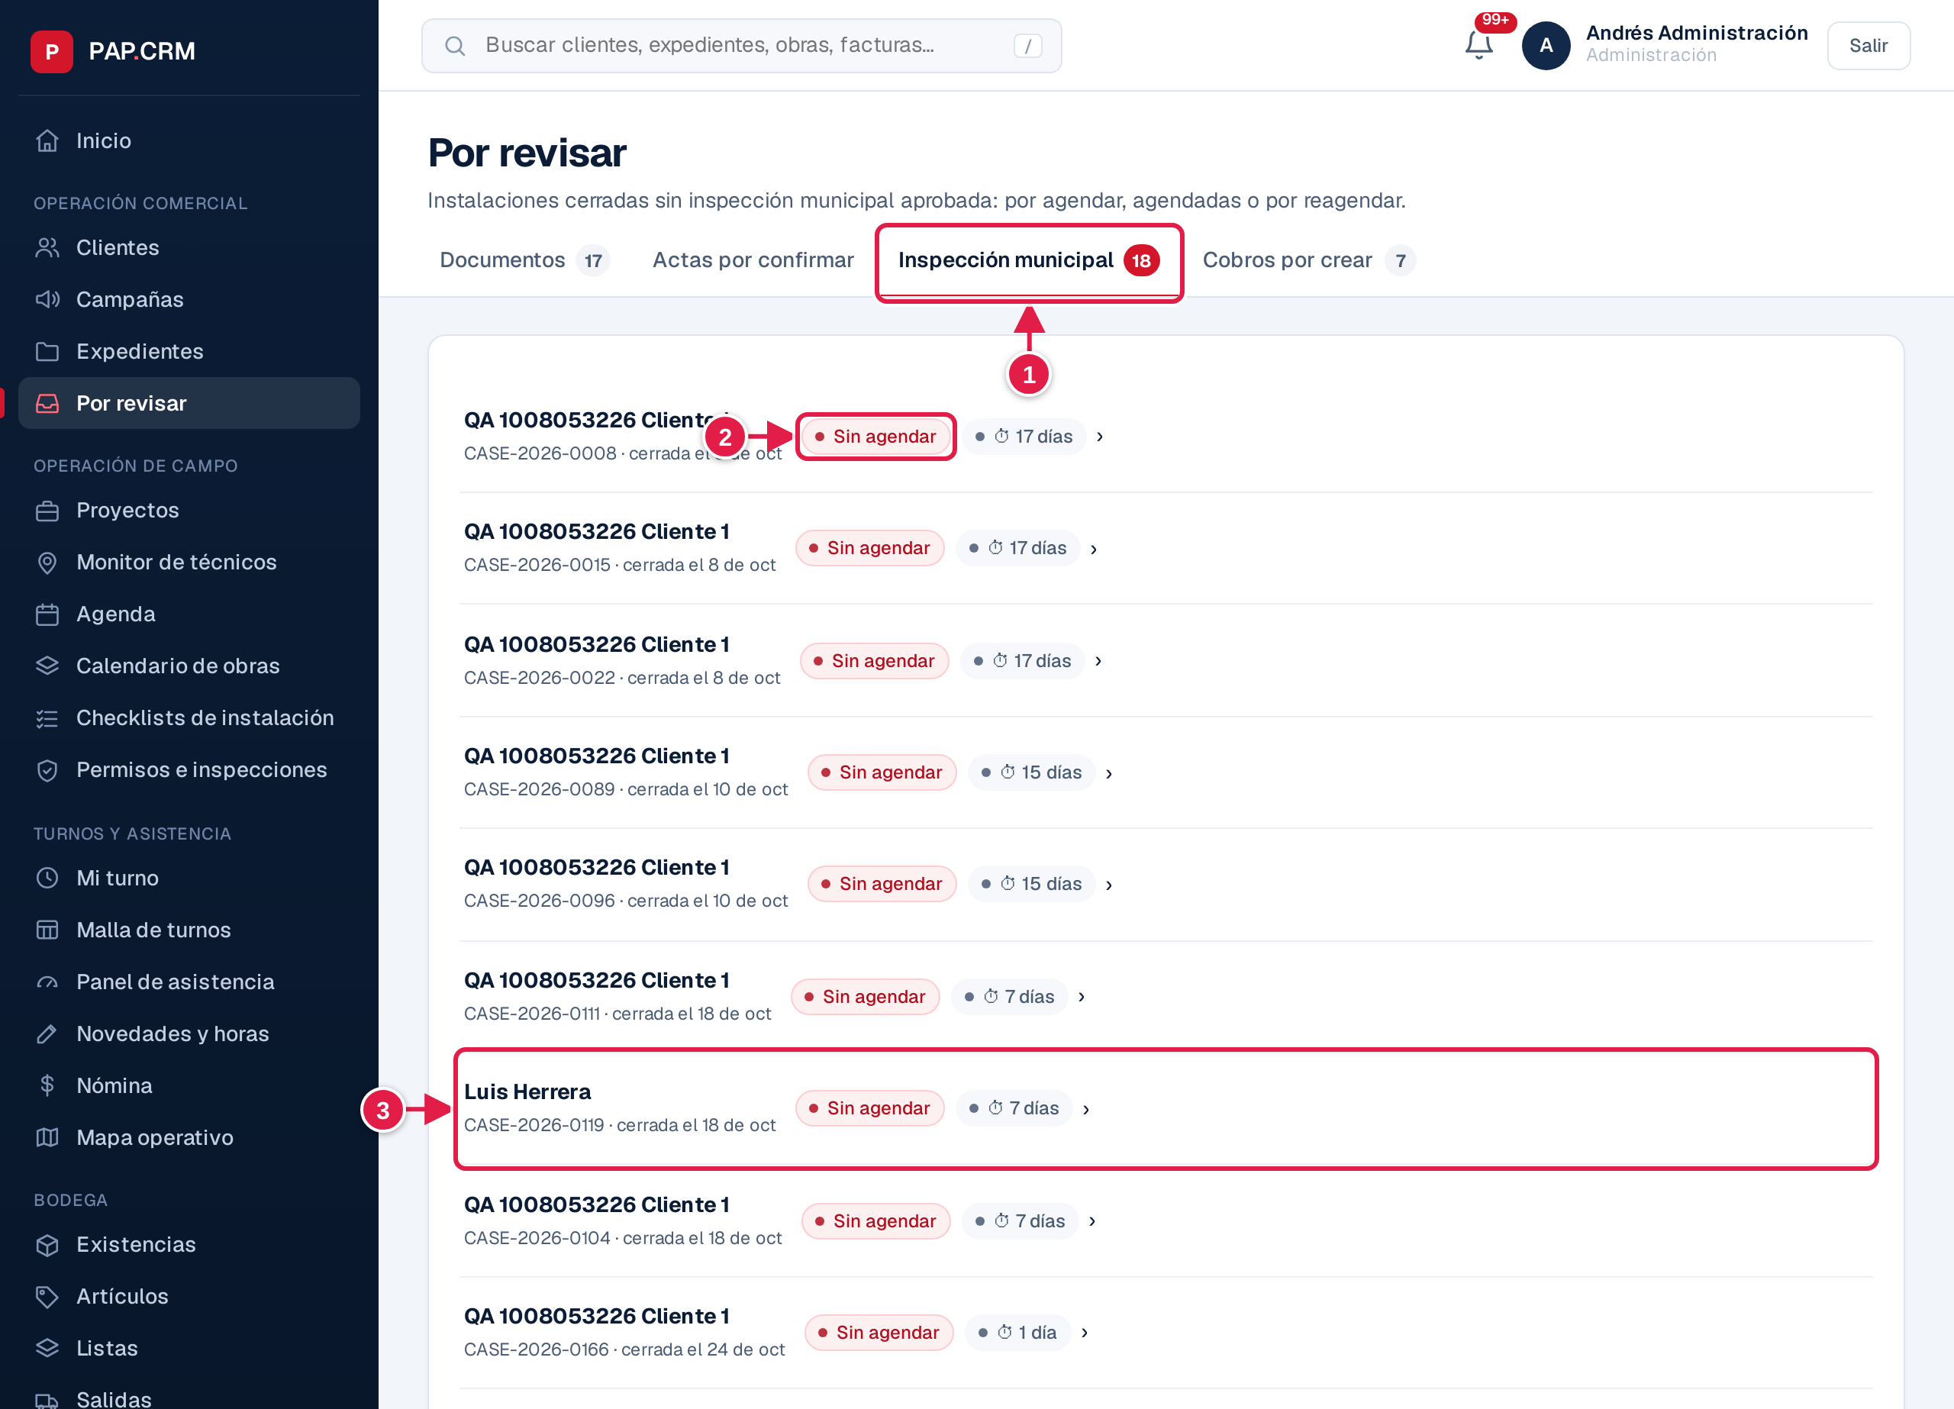
Figura 17. Por revisar › Inspección municipal
1 Pestaña «Inspección municipal».
2 Estado: «Sin agendar», «Agendada» (con fecha) o «Falló: reagendar».
3 La fila abre el proyecto directo en el paso de inspección.

Desde Por revisar › Inspección municipal, paso Inspección del proyecto: Agendar inspección (pide el permiso radicado) y registrar el resultado. Si falla, con observaciones: el expediente vuelve a «Listo para instalar» para el re-trabajo y se reagenda. Para aprobarla hay que subir el permiso firmado por el inspector. Si el programa no exige inspección, del acta confirmada se pasa directo a cobro.

8.7 Crear el cobro
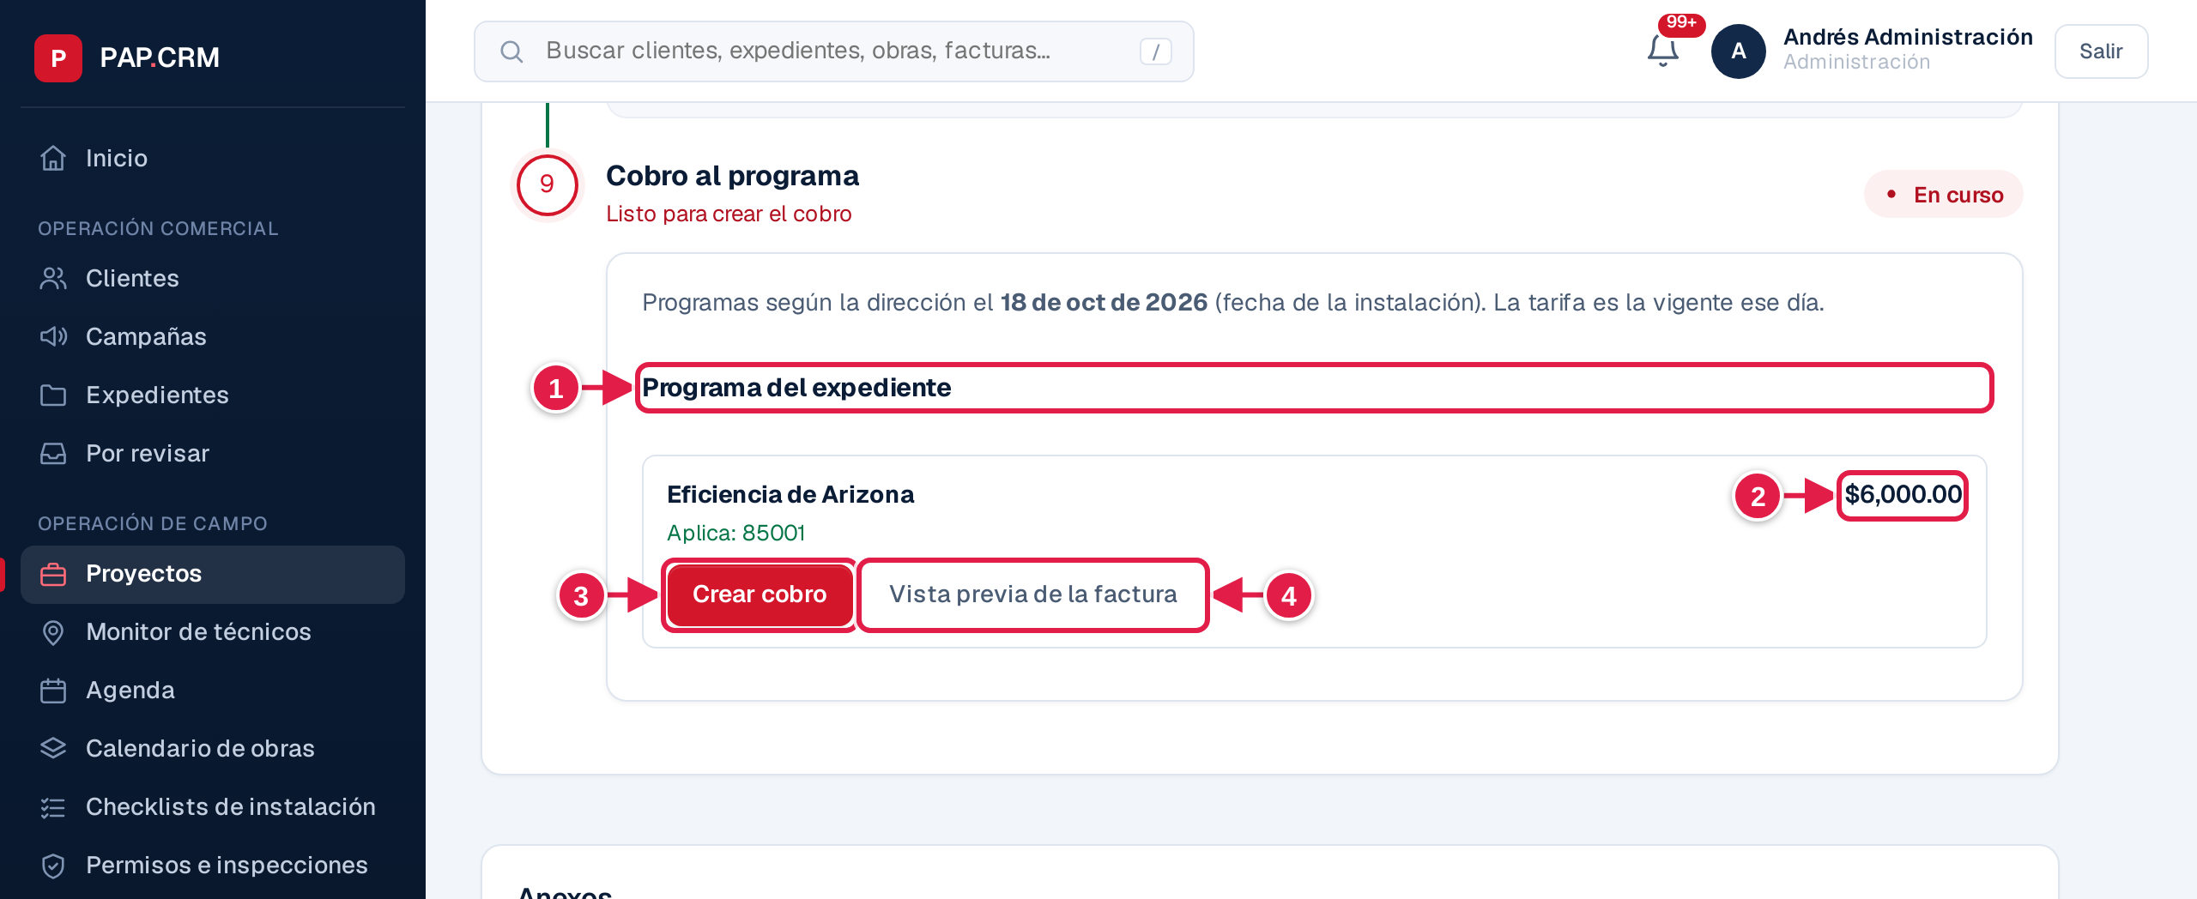
Figura 18. Cobro al programa
1 Solo aparece el programa del expediente.
2 Tarifa vigente el día de la instalación.
3 «Crear cobro»: el expediente pasa a «En cobro».
4 Ver cómo saldrá la factura antes de crearla.

Desde Por revisar › Cobros por crear, paso Cobro al programa del proyecto: aparece solo el programa del expediente, con la tarifa vigente el día de la instalación. Crear cobro pasa el expediente a «En cobro». Una instalación se cobra a un solo programa. El resto (radicar, rechazos, pago) se sigue en Facturación y cobros (sección 10).

8.8 Alertas y campañas
- Notificaciones › Alertas: los días hábiles en «Pendiente de aprobación» antes de avisar (por defecto 3) y los días antes de que venza un permiso. Las alertas salen una vez al día o con Revisar ahora, sin repetirse.
- Campañas: mensajes por SMS o correo a clientes que dieron permiso de mercadeo, solo de 8 a. m. a 9 p. m. en la hora del cliente; quien responde STOP deja de recibir.

9. Técnico
El técnico trabaja desde el celular y ve solo las órdenes asignadas a él.

9.1 Agenda
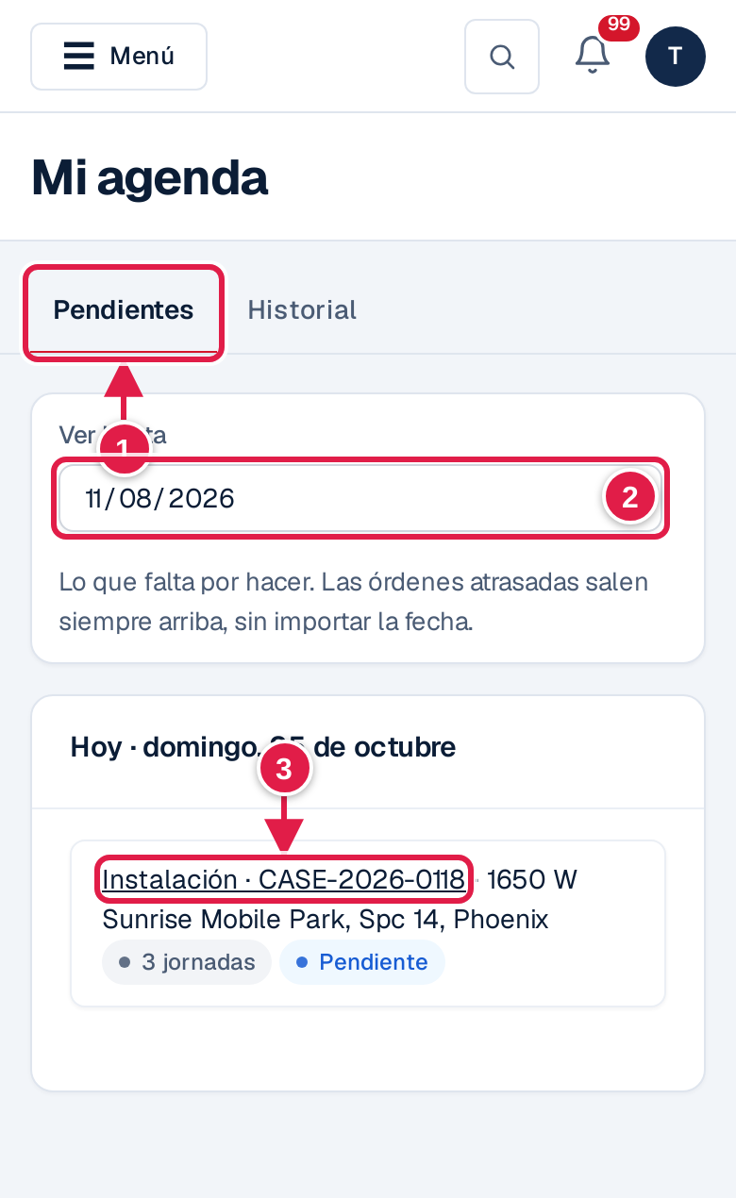 | Figura 19. Agenda del técnico  1 «Pendientes»: lo que falta, con las atrasadas arriba. «Historial»: lo cerrado.  2 Hasta qué fecha ver.  3 Tocar la orden abre su acta.

- Pendientes: arriba las Atrasadas (en rojo, con los días de atraso), luego Hoy y los días siguientes hasta la fecha de «Ver hasta».
- Historial: lo cerrado o cancelado, por fechas y por páginas.
- Tocar el nombre de la orden abre su acta.

9.2 El acta de instalación, paso a paso
El acta abre el paso en curso y, al completarlo, abre el siguiente. Cada paso muestra su estado: Pendiente, En curso, Completado o Bloqueado.
- Permiso municipal y Orden liberada: los registra Administración; el técnico los consulta. Si llega y no puede instalar, en Orden liberada toca No se pudo hacer la visita, elige qué pasó, lo cuenta y toca Registrar visita fallida (se guarda con su ubicación). La orden sale de su agenda hasta que Administración la reagende; el material se queda en la camioneta.
- Checklist técnico: primero las condiciones de la casa (por ejemplo, «se retira furnace a gas»), que agregan o quitan requisitos. Luego cada línea con su foto; las que no aplican se marcan «No aplica» con motivo. Cada confirmación se puede deshacer.
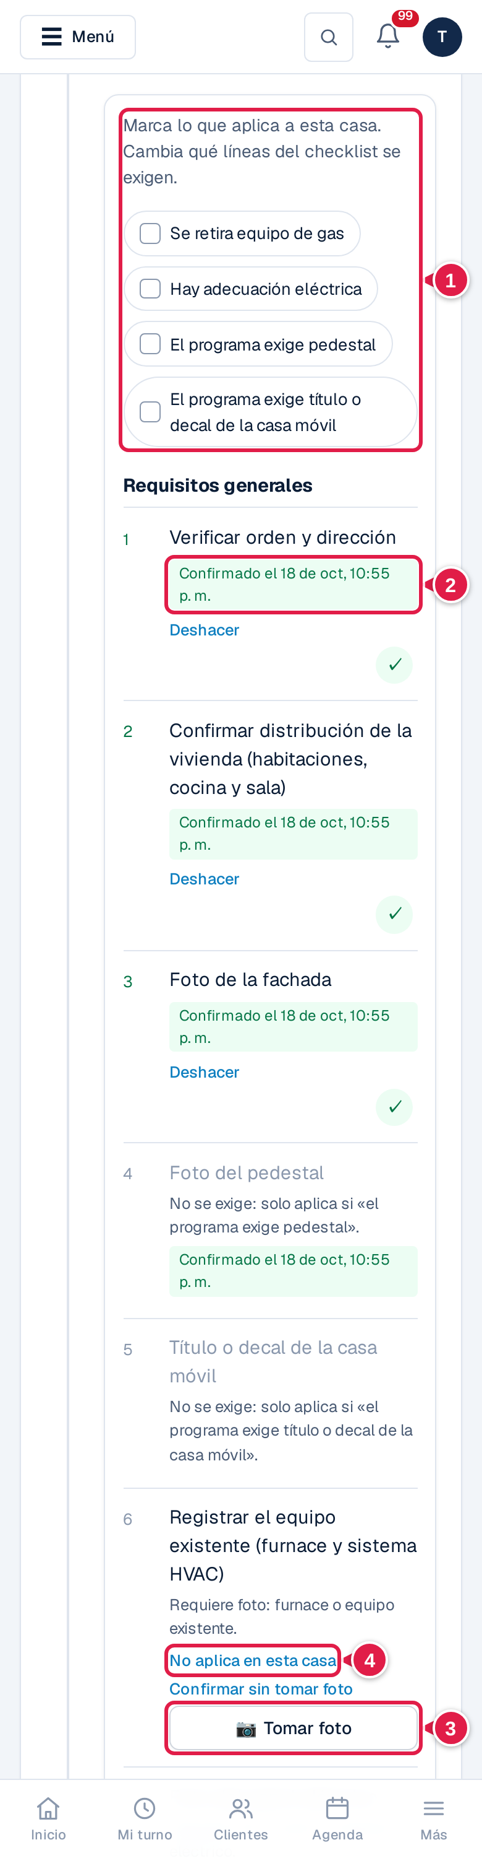 | Figura 20. Checklist técnico  1 Condiciones de la casa: agregan o quitan requisitos del checklist.  2 Línea confirmada, con fecha y hora; «Deshacer» la reabre.  3 «Tomar foto»: la línea exige foto (con GPS y fecha); con la foto queda confirmada.  4 Si la línea no aplica en esta casa, se marca con su motivo.

- Equipos instalados: tipo, marca, modelo, serial, cantidad y unidad o espacio de cada equipo, con Agregar equipo. Si el equipo salió de bodega para esta obra, se elige en Equipo que salió de bodega: marca, modelo y serial se llenan solos y el serial queda como Instalado en Bodega › Seriales (en la lista aparece «De bodega»). Si se escribe a mano un serial que salió para esta obra, se cruza solo. El sistema no deja instalar un serial que sigue en bodega, que salió para otra obra o que ya está instalado. Un equipo que no pasó por bodega se registra escribiendo su serial. Cuando estén todos, Guardar equipos instalados: recién ahí el paso queda completo. Si después se agrega o quita uno, hay que guardar la lista de nuevo; quitar un equipo de bodega devuelve su serial a «Entregado a la obra».
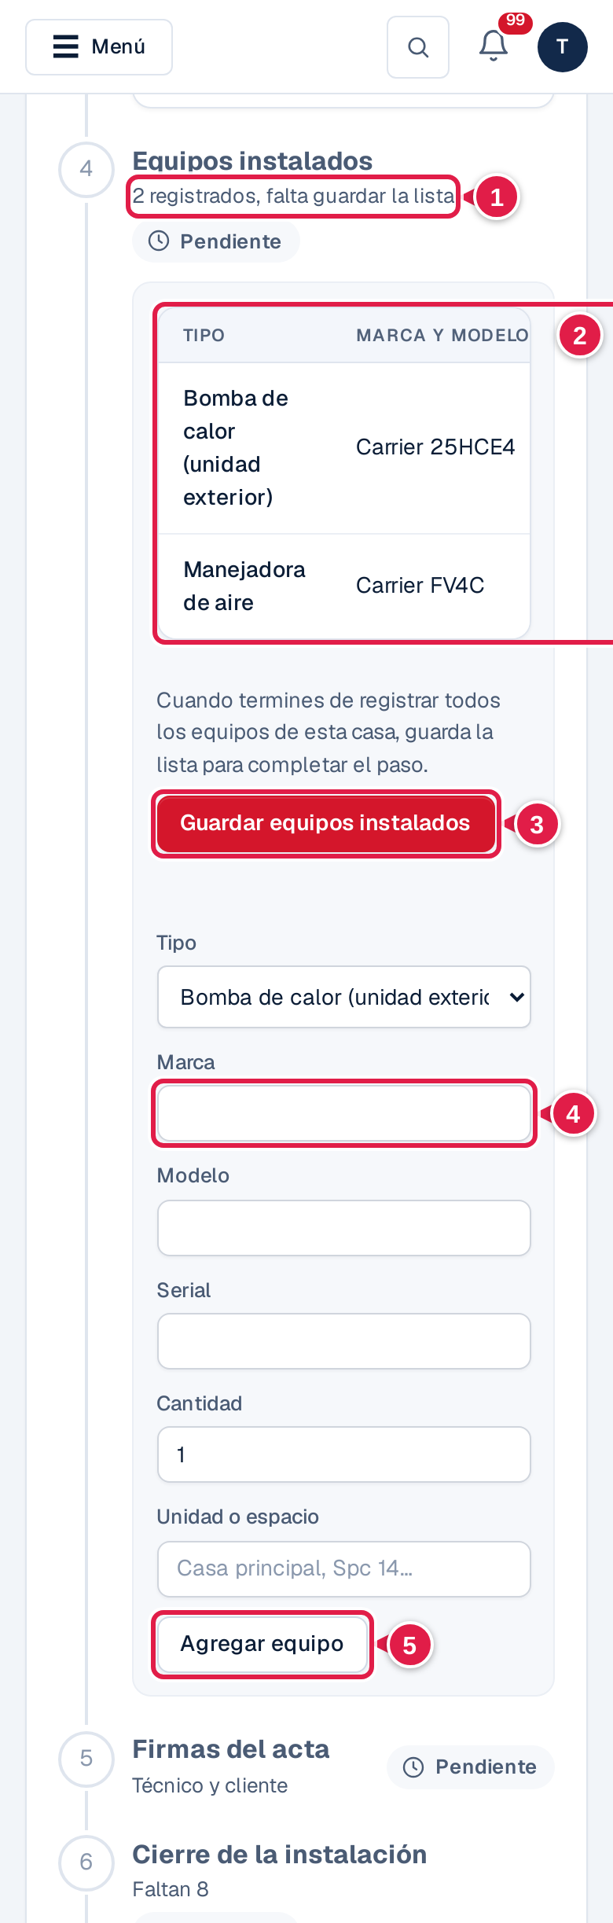 | Figura 21. Equipos instalados  1 Mientras la lista no se guarde, el paso sigue «En curso».  2 Equipos registrados; «Quitar» borra uno.  3 Cuando estén todos, «Guardar equipos instalados» completa el paso.  4 Para cada equipo: tipo, marca, modelo, serial, cantidad y unidad o espacio.  5 «Agregar equipo» lo suma a la lista.

- Firmas del acta: al guardar los equipos la pantalla baja sola a este paso. El técnico firma en el recuadro. El cliente firma de una de dos formas: Enviar enlace por correo (le llega un enlace que vence en 72 horas; con Consultar si ya firmó se ve si ya lo hizo, sin recargar) o, si no tiene correo ni internet, Que firme aquí, en este celular: escribe su nombre y firma en el teléfono del técnico. Una firma no se puede repetir. Con las dos firmas se puede Descargar acta firmada (PDF).
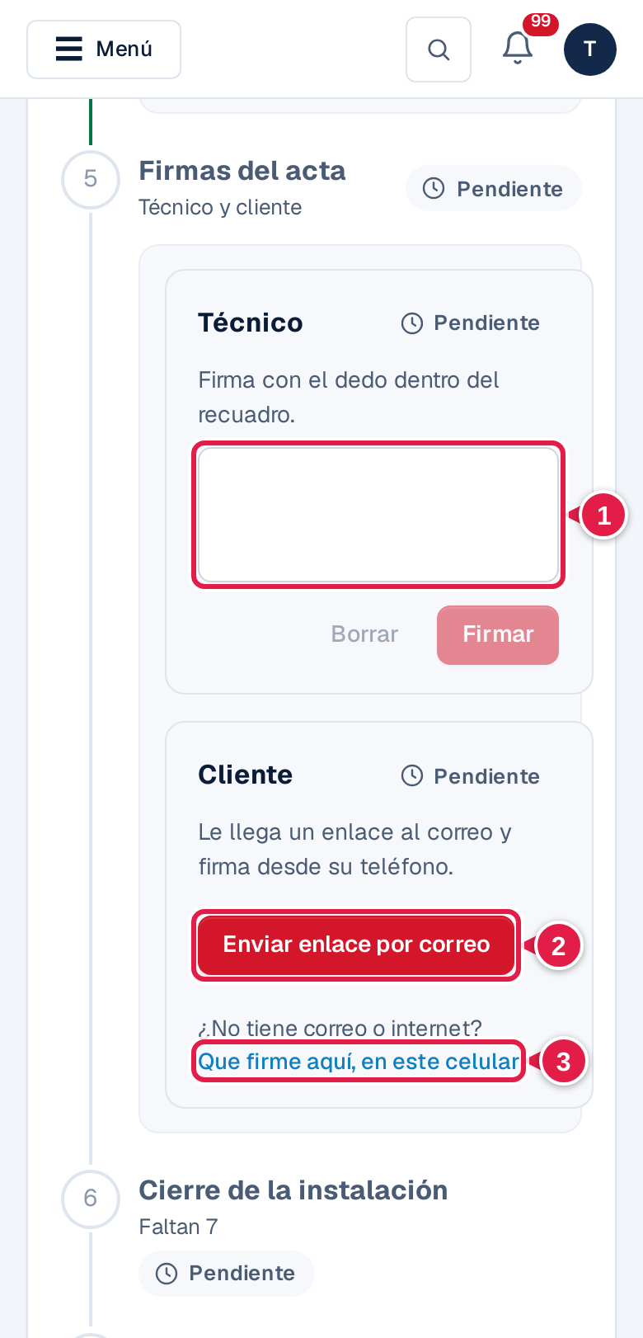 | Figura 22. Firmas del acta  1 El técnico firma con el dedo y toca «Firmar».  2 Al cliente le llega un enlace al correo para firmar desde su teléfono (vale 72 horas).  3 Si el cliente no tiene correo ni internet, firma en el celular del técnico.

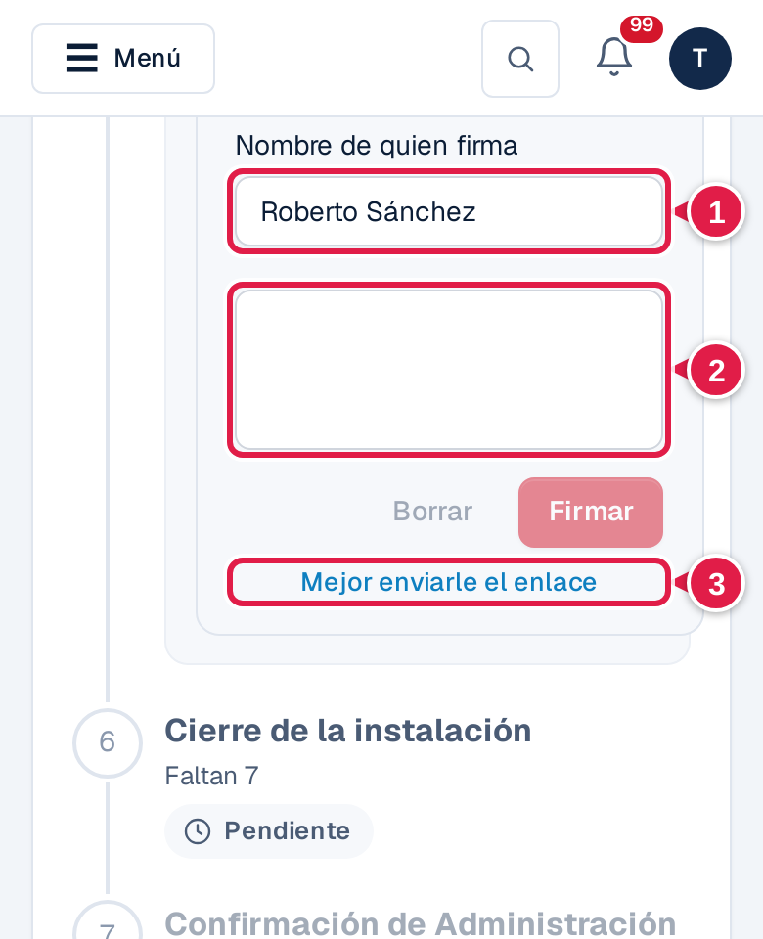 | Figura 23. Firma del cliente en el celular del técnico  1 El cliente escribe su nombre.  2 Y firma en el recuadro; luego «Firmar». Una firma no se puede repetir.  3 Volver a la opción del enlace por correo.

- Cierre de la instalación: muestra lo que falta (líneas del checklist, la lista de equipos guardada). Cuando todo está, Cerrar instalación: el acta queda congelada, el expediente pasa a «Instalado» y Administración recibe el aviso.
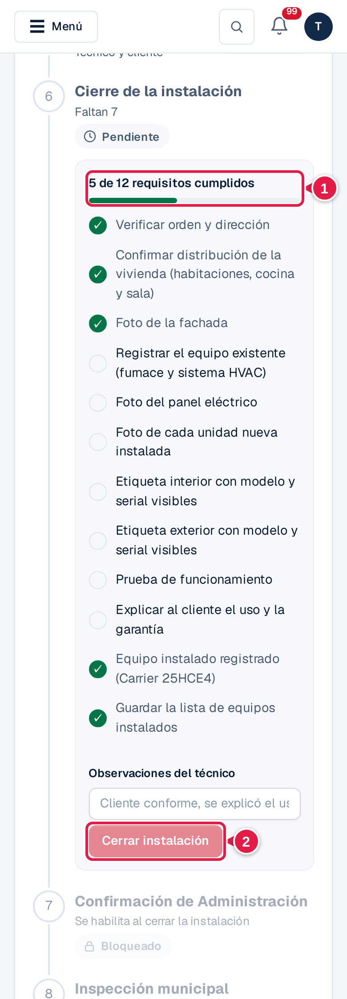 | Figura 24. Cierre de la instalación  1 Lo que falta para cerrar: líneas del checklist y la lista de equipos guardada.  2 «Cerrar instalación» se habilita con todo cumplido: el acta queda congelada y Administración recibe el aviso.

Las firmas todavía no son obligatorias para cerrar (decisión pendiente). Si Administración devuelve el acta, llega un aviso con el motivo y el acta se reabre para corregir.

9.3 Anexos
Debajo del acta: Evidencias (todas las fotos del proyecto y la opción de subir fotos adicionales) y Tareas internas (pendientes del equipo para esa orden). Al abrir una foto, quien tenga el permiso «Eliminar evidencias» (el Administrador) puede Quitar evidencia, solo con la instalación abierta; si era la única foto de un renglón del checklist que la exige, el renglón vuelve a pendiente.
Cobrar al cliente: si la obra tiene facturas del trabajo particular con saldo, aparecen aquí con su Cobrar. El técnico puede cobrar el saldo, un anticipo del 50 % u otro monto, y mostrarle al cliente el código QR en su celular o mandarle el enlace por correo o SMS. El cliente paga con tarjeta, Apple Pay, Google Pay o desde su banco, y el pago entra solo a la factura (ver 10.2).

9.4 Gastos de campo
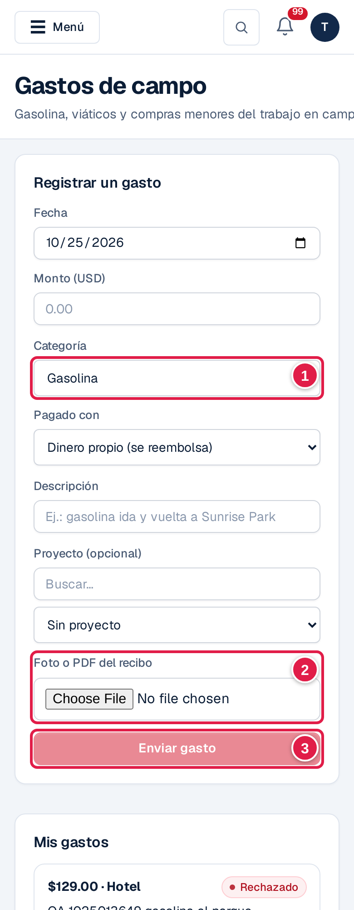 | Figura 25. Gastos de campo  1 Categoría del gasto: gasolina, viáticos, hotel, material…  2 Foto del recibo: obligatoria.  3 Queda «por revisar» y a Contabilidad le llega el aviso.

Menú Gastos de campo: categoría, monto, fecha, forma de pago, foto del recibo (obligatoria) y, si aplica, la instalación. Queda «por revisar» y Contabilidad recibe el aviso. Mientras está pendiente se puede editar o borrar.

10. Contabilidad

10.1 Cobros a los programas
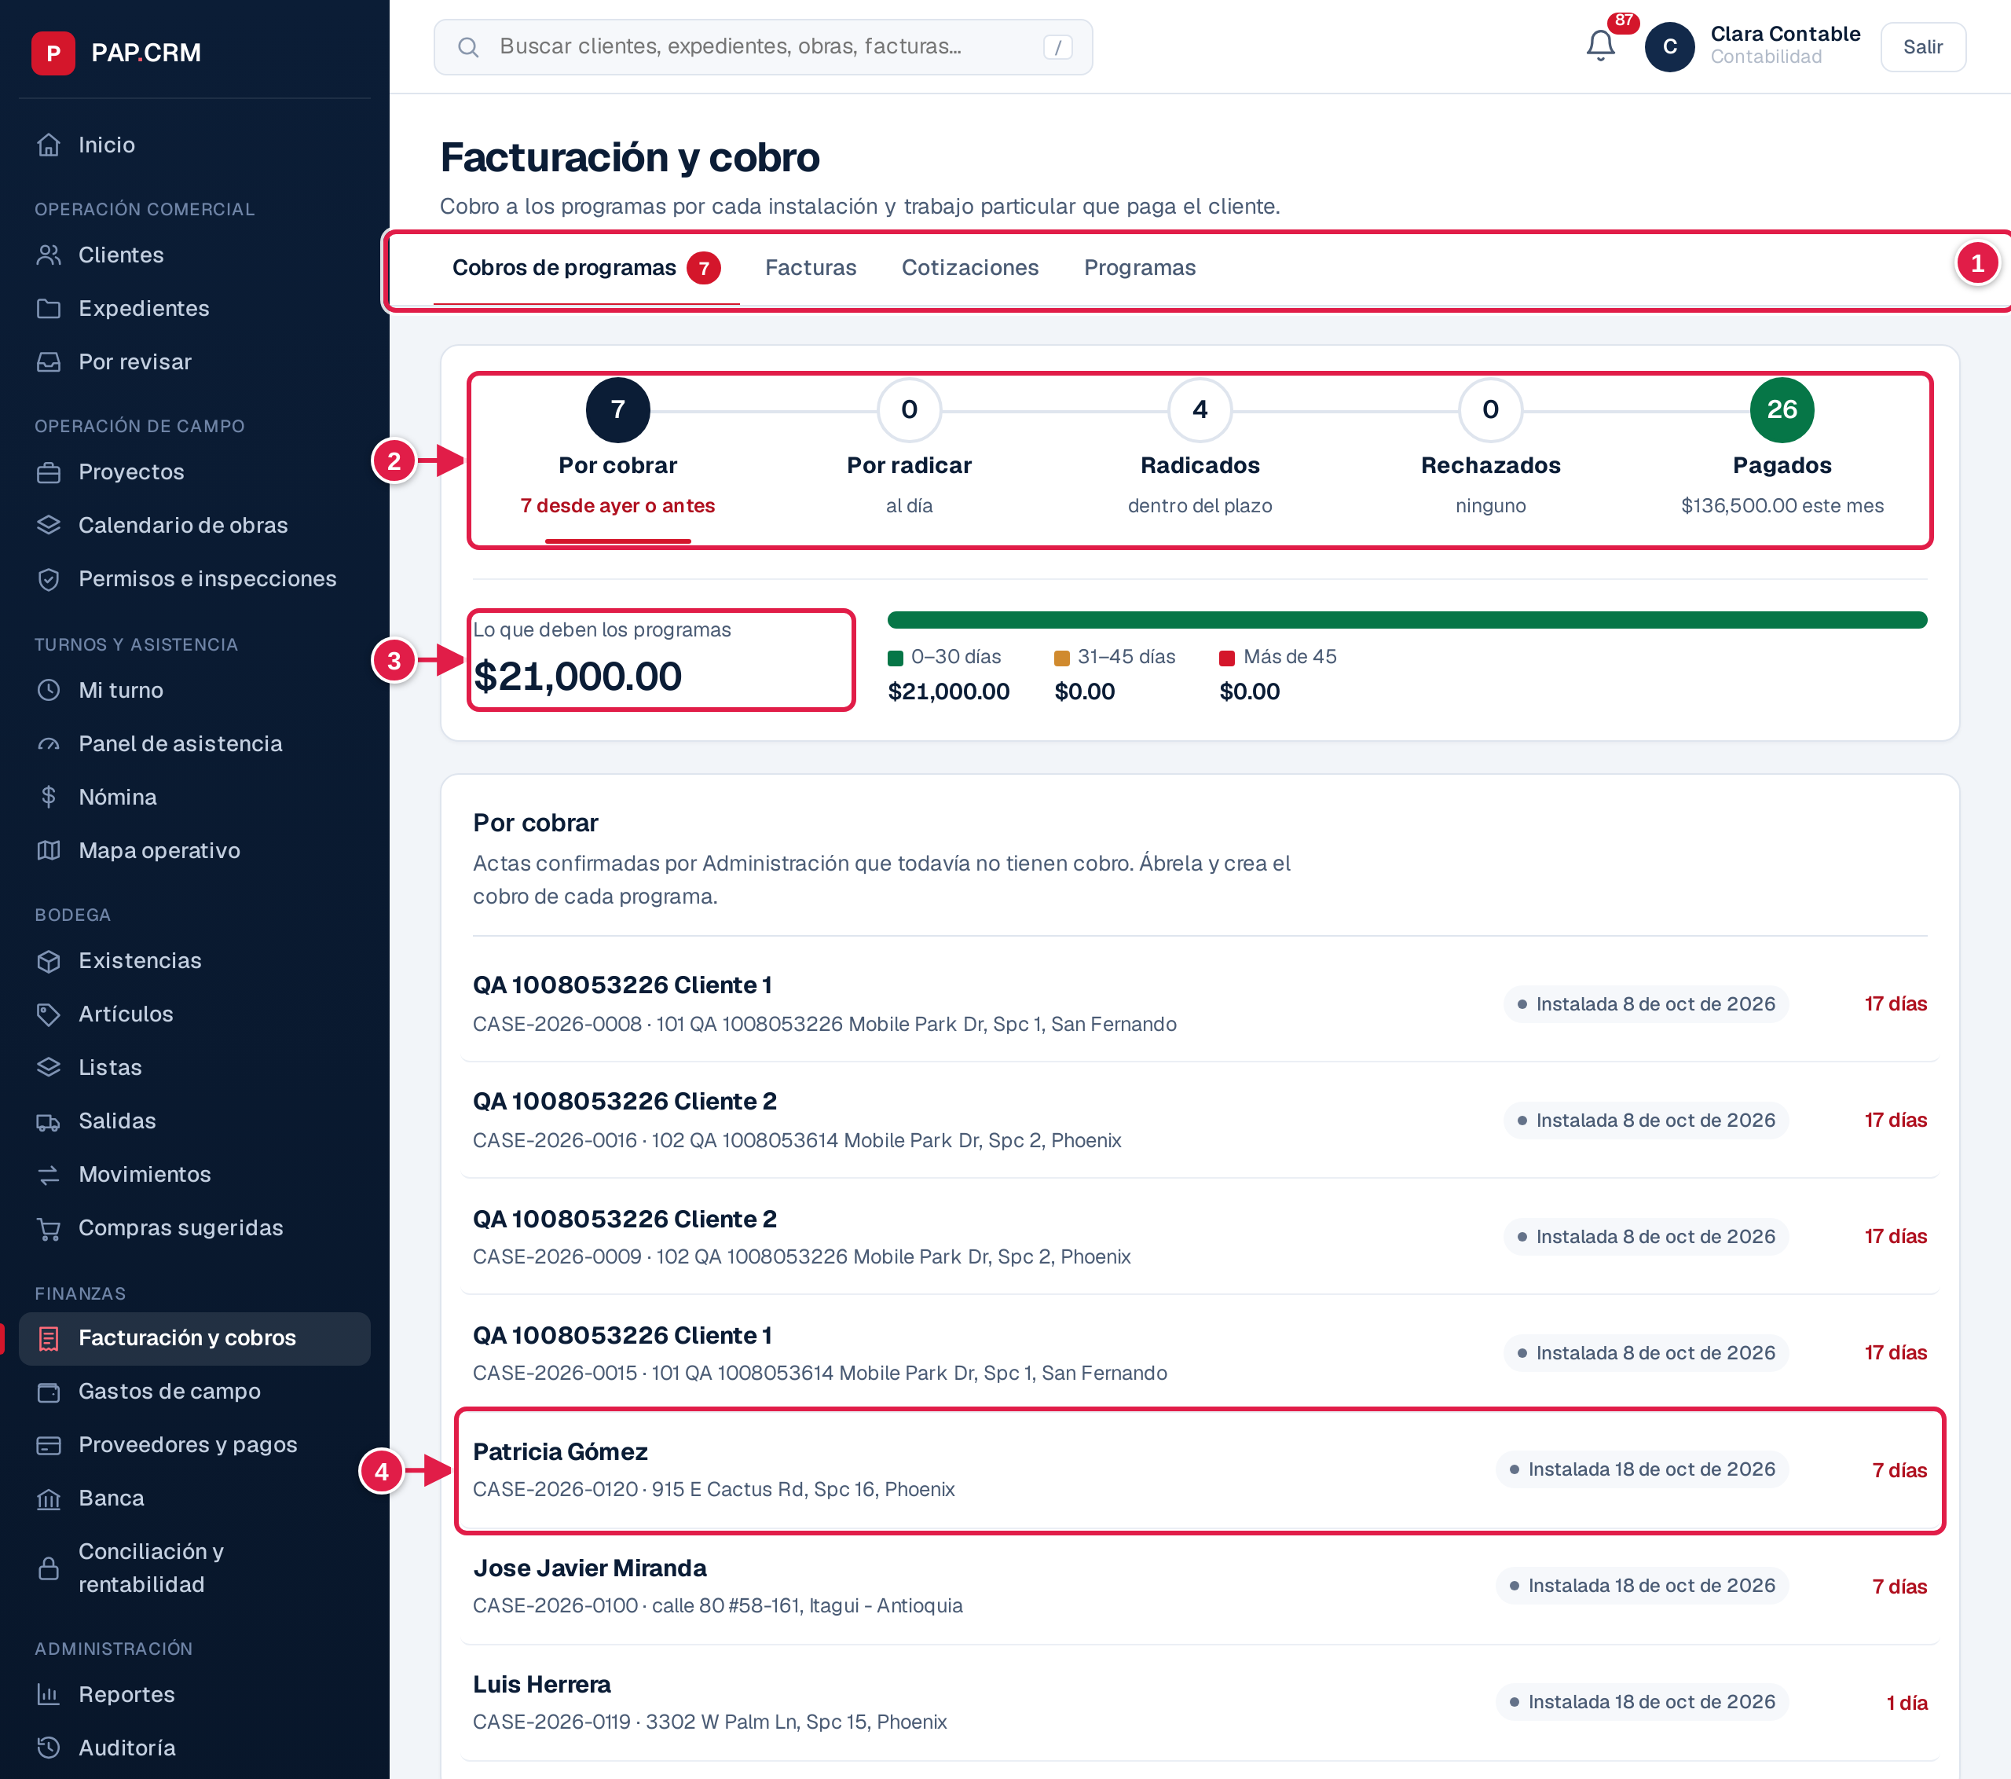
Figura 26. Facturación y cobros
1 Cobros de programas, facturas, cotizaciones del trabajo particular y configuración de cobro de los programas.
2 El ciclo del cobro: por cobrar, por radicar, radicados, rechazados y pagados.
3 Lo que deben los programas, por antigüedad.
4 Cada fila abre la instalación o el cobro.

- Por revisar › Cobros por crear muestra las actas listas para cobrar.
- Facturación y cobros › Cobros de programas sigue el ciclo completo: Por cobrar, Por radicar, Radicados, Rechazados y Pagados, con la antigüedad.
- En el cobro: marcar los requisitos del checklist, Radicar ante el programa y Ver PDF de la factura. No deja radicar con requisitos pendientes.
- Si el programa lo rechaza: Registrar rechazo con el motivo, Refacturar y radicar de nuevo.
- Registrar pago con monto, fecha y referencia; si el monto es distinto, muestra la diferencia. El expediente pasa a «Pagado». Solo Contabilidad registra el pago.

10.2 Trabajo particular
Facturación y cobros › Cotizaciones: cotización con versiones → se envía → el cliente acepta → factura en borrador → se emite → pagos parciales hasta saldarla. Un pago no puede pasar del saldo: el sistema dice cuánto queda. No mueve ningún expediente.
Cobrar en línea (desde el 25 de octubre): en Facturación y cobros › Facturas, al abrir una factura con saldo aparece Cobrar. Lo usan el Administrador, Administración, Contabilidad y el técnico (este, desde la obra).
- ¿Cuánto? El saldo completo, un anticipo del 50 % u otro monto.
- ¿Cómo? Enviar enlace de pago por correo, SMS o los dos, o Cobrar aquí con QR para que el cliente lo escanee en la obra. También se puede Copiar el enlace.
- El cliente paga en la página segura del procesador de pagos con tarjeta, Apple Pay, Google Pay o transferencia desde su banco (ACH). La plataforma nunca ve ni guarda el número de la tarjeta.
- El pago entra solo a la factura con su método, referencia y comisión, y la factura pasa a «Pago parcial» o «Pagada». Debajo se ve cada enlace con su estado («Enviado», «Pago del banco en camino», «Pagado», «Falló») y si el cliente ya lo abrió. Un enlace sin pagar se puede Anular. Los reembolsos quedan como pago negativo con su motivo.
Mientras no esté configurada la cuenta de Stripe de la empresa, en lugar del botón aparece «El cobro en línea se activa cuando se configure la cuenta de Stripe de la empresa» y los pagos se siguen registrando a mano. El cliente aún debe abrir esa cuenta.

10.3 Gastos de campo
Aprobar o rechazar con motivo los gastos de técnicos y vendedores, y marcar reembolsado cuando se pague. Nadie aprueba sus propios gastos. Los gastos aprobados con instalación suman a su costo.

10.4 Proveedores y pagos
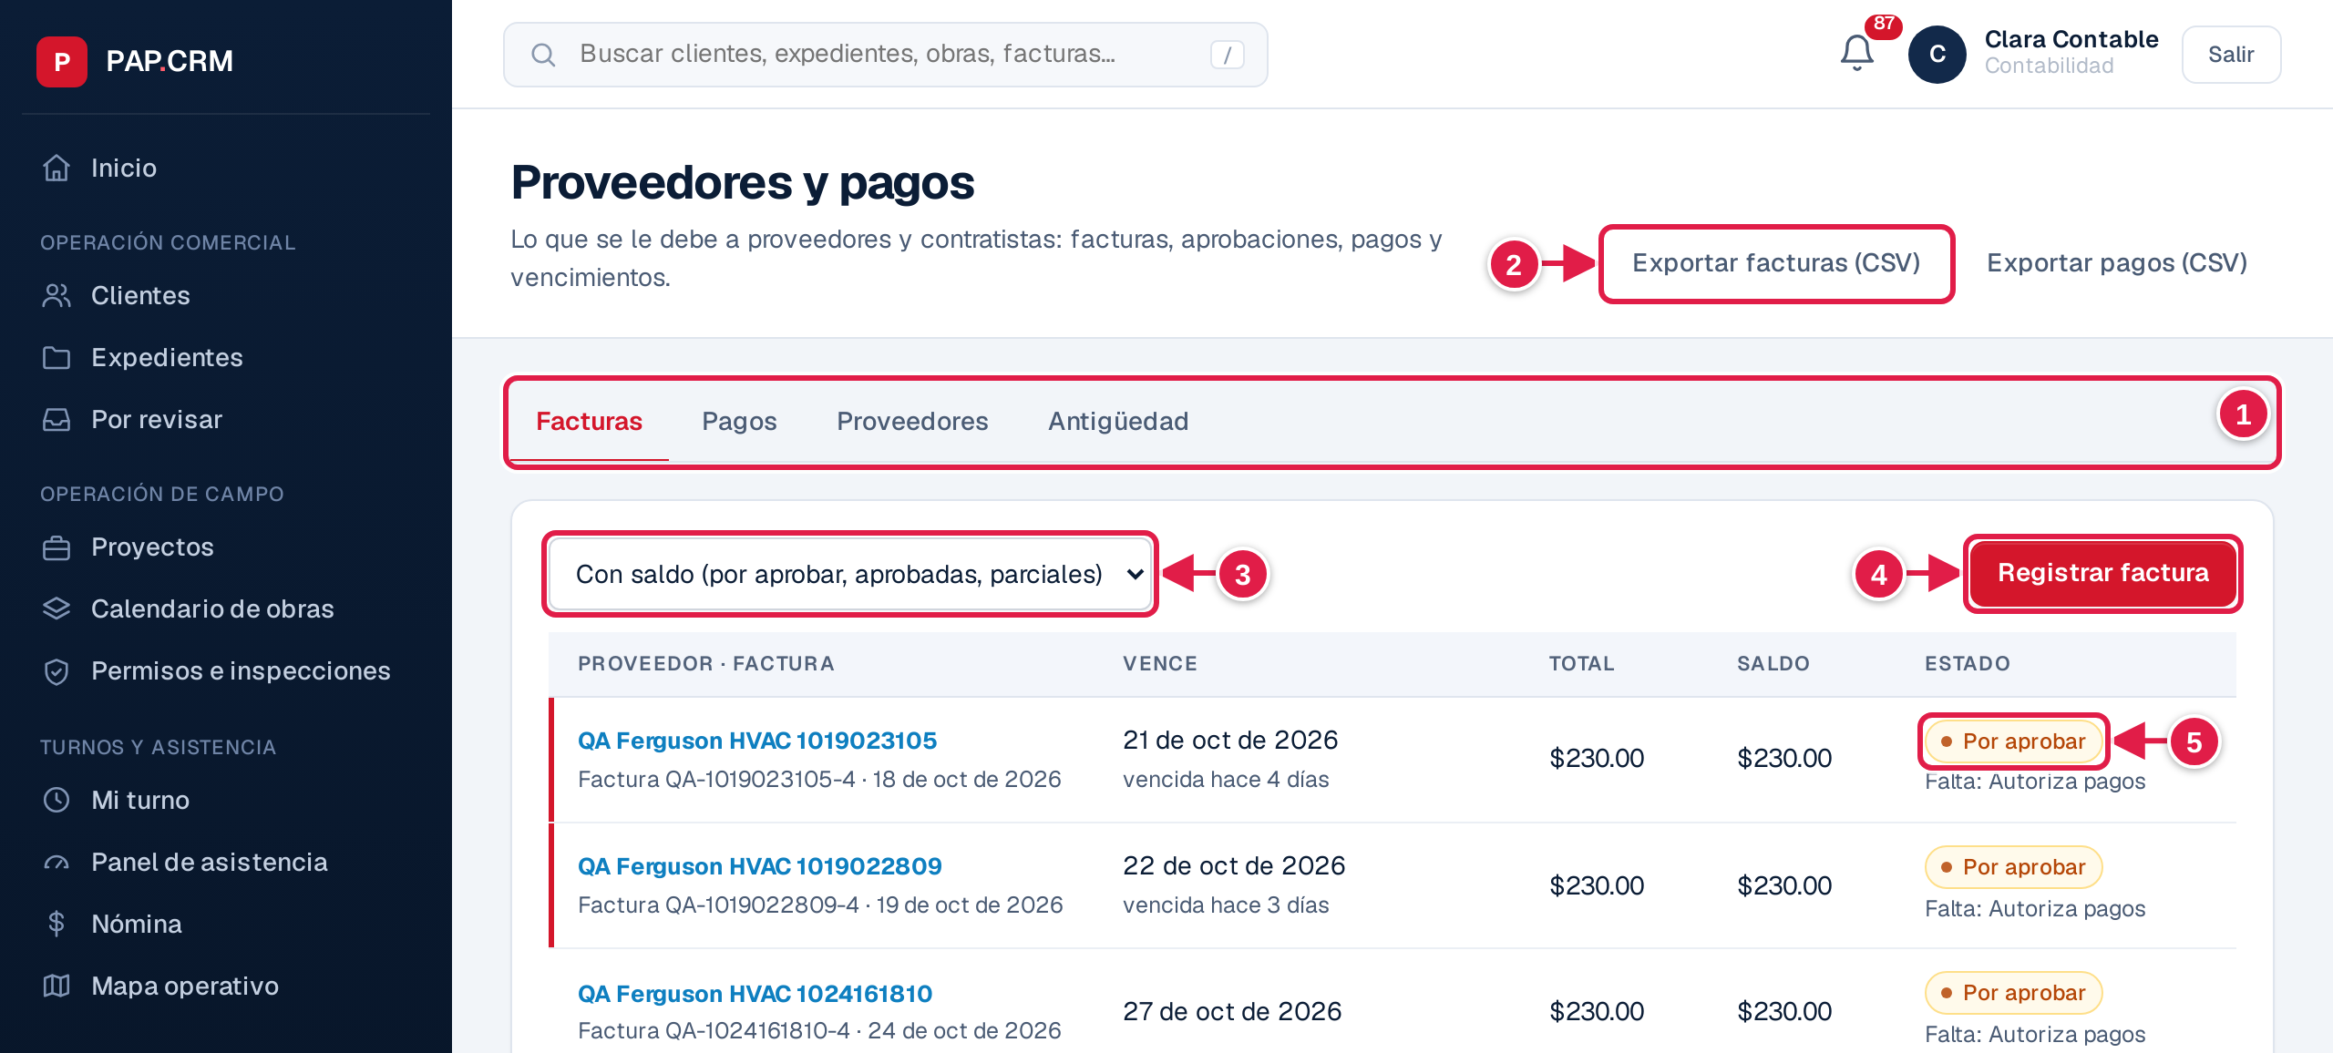
Figura 27. Proveedores y pagos
1 Facturas, pagos, proveedores y antigüedad. Gerencia y el Administrador ven además «Ajustes».
2 Exportar facturas y pagos para el contador.
3 Filtrar por estado: con saldo, por aprobar, pagadas…
4 Registrar una factura de proveedor; cada línea se puede asignar a una instalación.
5 Estado: por aprobar, aprobada, pagada en parte o pagada. Debajo dice qué falta.

- Proveedores: datos, condiciones de pago y documentos (W-9, licencia, seguro, contrato) con vencimiento; importación por CSV.
- Facturas: número, fechas, líneas (cada línea se puede asignar a una instalación), impuestos, envío y archivo. Queda «por aprobar».
- Aprobación: Gerencia aprueba y programa el pago. Desde 10.000 USD hacen falta dos aprobaciones de personas distintas.
- Pagos: se registra el pago hecho por fuera (la plataforma no paga) y se reparte entre facturas aprobadas; admite pagos parciales.
- Antigüedad y exportar CSV para el contador.

10.5 Conciliación y rentabilidad
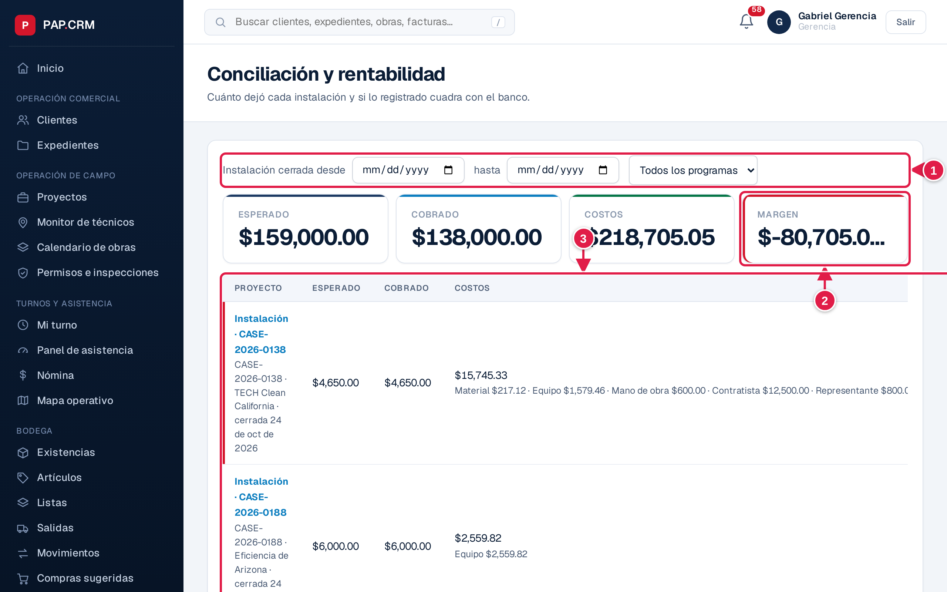
Figura 28. Rentabilidad por instalación
1 Filtrar por fecha de cierre y por programa.
2 Totales: esperado, cobrado, costos y margen.
3 Cada instalación con lo esperado, lo cobrado y sus costos (material menor y herramienta cuentan como materiales).

- Conciliación: importar el extracto del banco en CSV; lo que tiene un solo candidato se concilia solo; lo demás se concilia a mano o se marca como «otro». Si el extracto ya se había importado en esa cuenta, solo entran los movimientos nuevos; si no trae ninguno nuevo, el sistema lo dice y no importa nada.
- Rentabilidad: por instalación, lo esperado, lo cobrado, los costos (facturas de proveedor asignadas y gastos aprobados) y el margen. Los gastos de material menor y herramienta suman como materiales; gasolina, comida y hotel siguen como gastos de campo. La comisión del vendedor todavía no entra.

10.6 Banca
Menú Banca (Administrador y Contabilidad), como «Banking» de QuickBooks: las compras de las tarjetas y los movimientos de las cuentas de la empresa llegan solos, y cada uno se revisa para que quede en su obra.
- Conectar cuenta: abre la ventana del banco (Chase, Amex, Bank of America…) donde la persona entra con su usuario. La plataforma nunca ve la clave del banco. Arriba quedan las cuentas y tarjetas con su saldo y cuándo se actualizaron; Elegir cuentas oculta las que no se quieren seguir (préstamos, hipoteca y ahorro para retiro llegan ocultas).
- Por revisar: cada movimiento nuevo con su fecha, descripción, cuenta y monto. Al abrirlo: Agregar como gasto con categoría y obra (lo de una obra entra solo a su costo del trabajo y a la rentabilidad), Coincidir con algo ya registrado (un gasto con recibo que subió el técnico, una factura de proveedor pagada) para no contarlo dos veces, o Excluir lo que no es de la operación. Deshacer lo devuelve a revisar.
- Categorizados y Excluidos guardan lo ya revisado; el buscador filtra por descripción o comercio y tocar una cuenta muestra solo sus movimientos.
- Reglas: si la descripción contiene un texto (por ejemplo, «HOME DEPOT»), se propone la categoría y la obra. Con Agregar sola, el gasto entra sin pasar por revisión. Los propuestos por reglas se pueden aceptar todos juntos.
Mientras no esté configurada la cuenta de Plaid de la empresa, aparece «La banca conectada se activa cuando se configure la cuenta de Plaid de la empresa». Desconectar un banco deja de traer movimientos y conserva lo ya revisado.
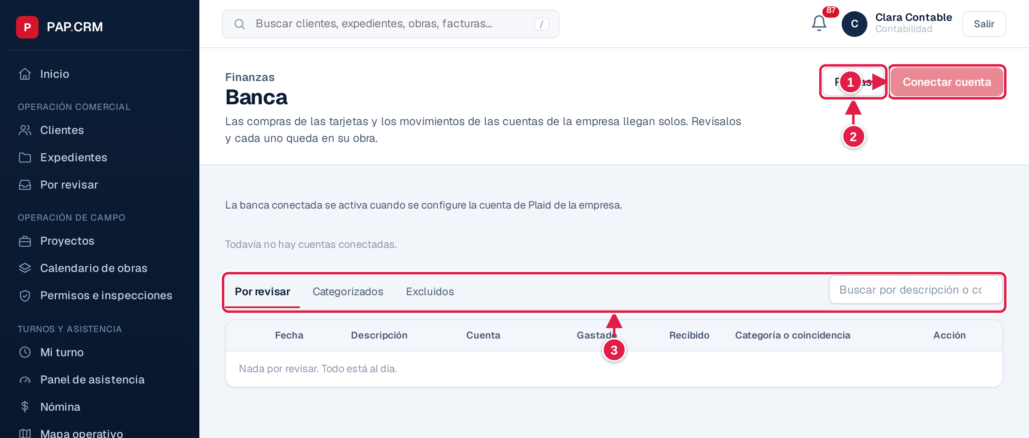
Figura 29. Banca
1 Conectar una tarjeta o cuenta de la empresa (se entra al banco en su propia ventana).
2 Reglas: proponen categoría y obra según la descripción.
3 Por revisar, Categorizados y Excluidos, con el buscador.

11. Gerencia y Administrador

11.1 Gerencia
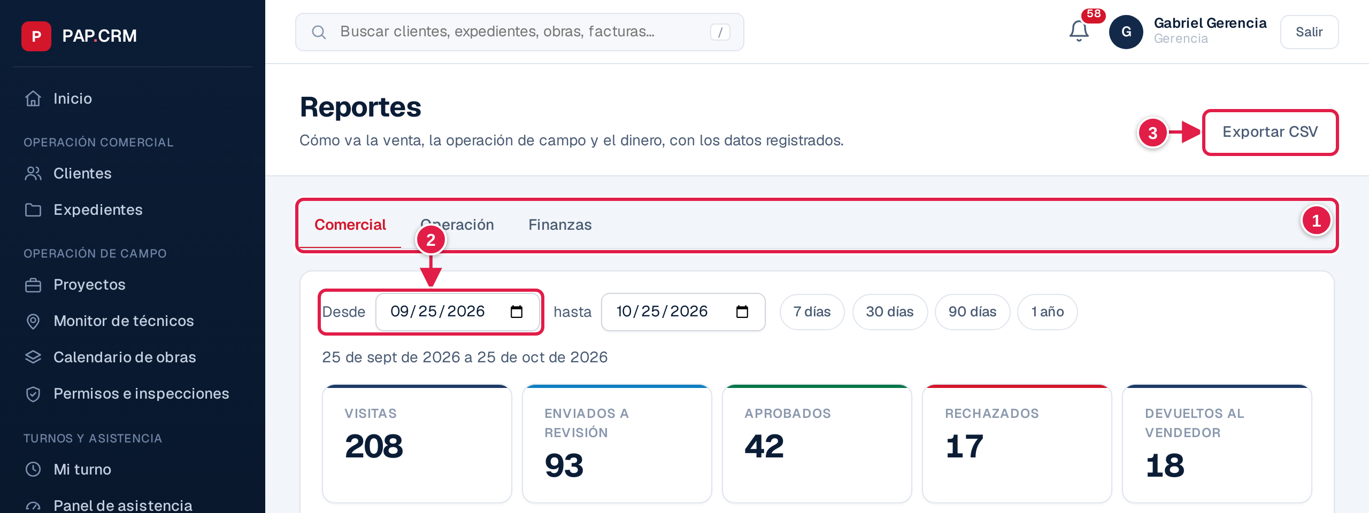
Figura 30. Reportes
1 Reportes comercial, de operación y de finanzas.
2 Rango de fechas del reporte, o atajos de 7, 30 y 90 días o un año.
3 Exportar el reporte a CSV para Excel.

- Consulta expedientes, proyectos, facturación, el Monitor de técnicos y los Reportes (comercial, operación y finanzas, con rango de fechas y exportación a CSV).
- Qué reporte ve cada uno: el comercial pide «Ver el tablero comercial» (Administrador, Administración y Gerencia); los de operación y finanzas, «Generar reportes» (Administrador, Contabilidad y Gerencia). La página muestra solo las pestañas que el rol puede ver.
- Aprueba y programa el pago de facturas de proveedor y los ajustes de finanzas (umbral de doble aprobación, días de aviso, tope de gastos).
- Los datos sensibles (programa de beneficio, foto de identificación, datos bancarios) se le muestran ocultos.

11.2 Administrador
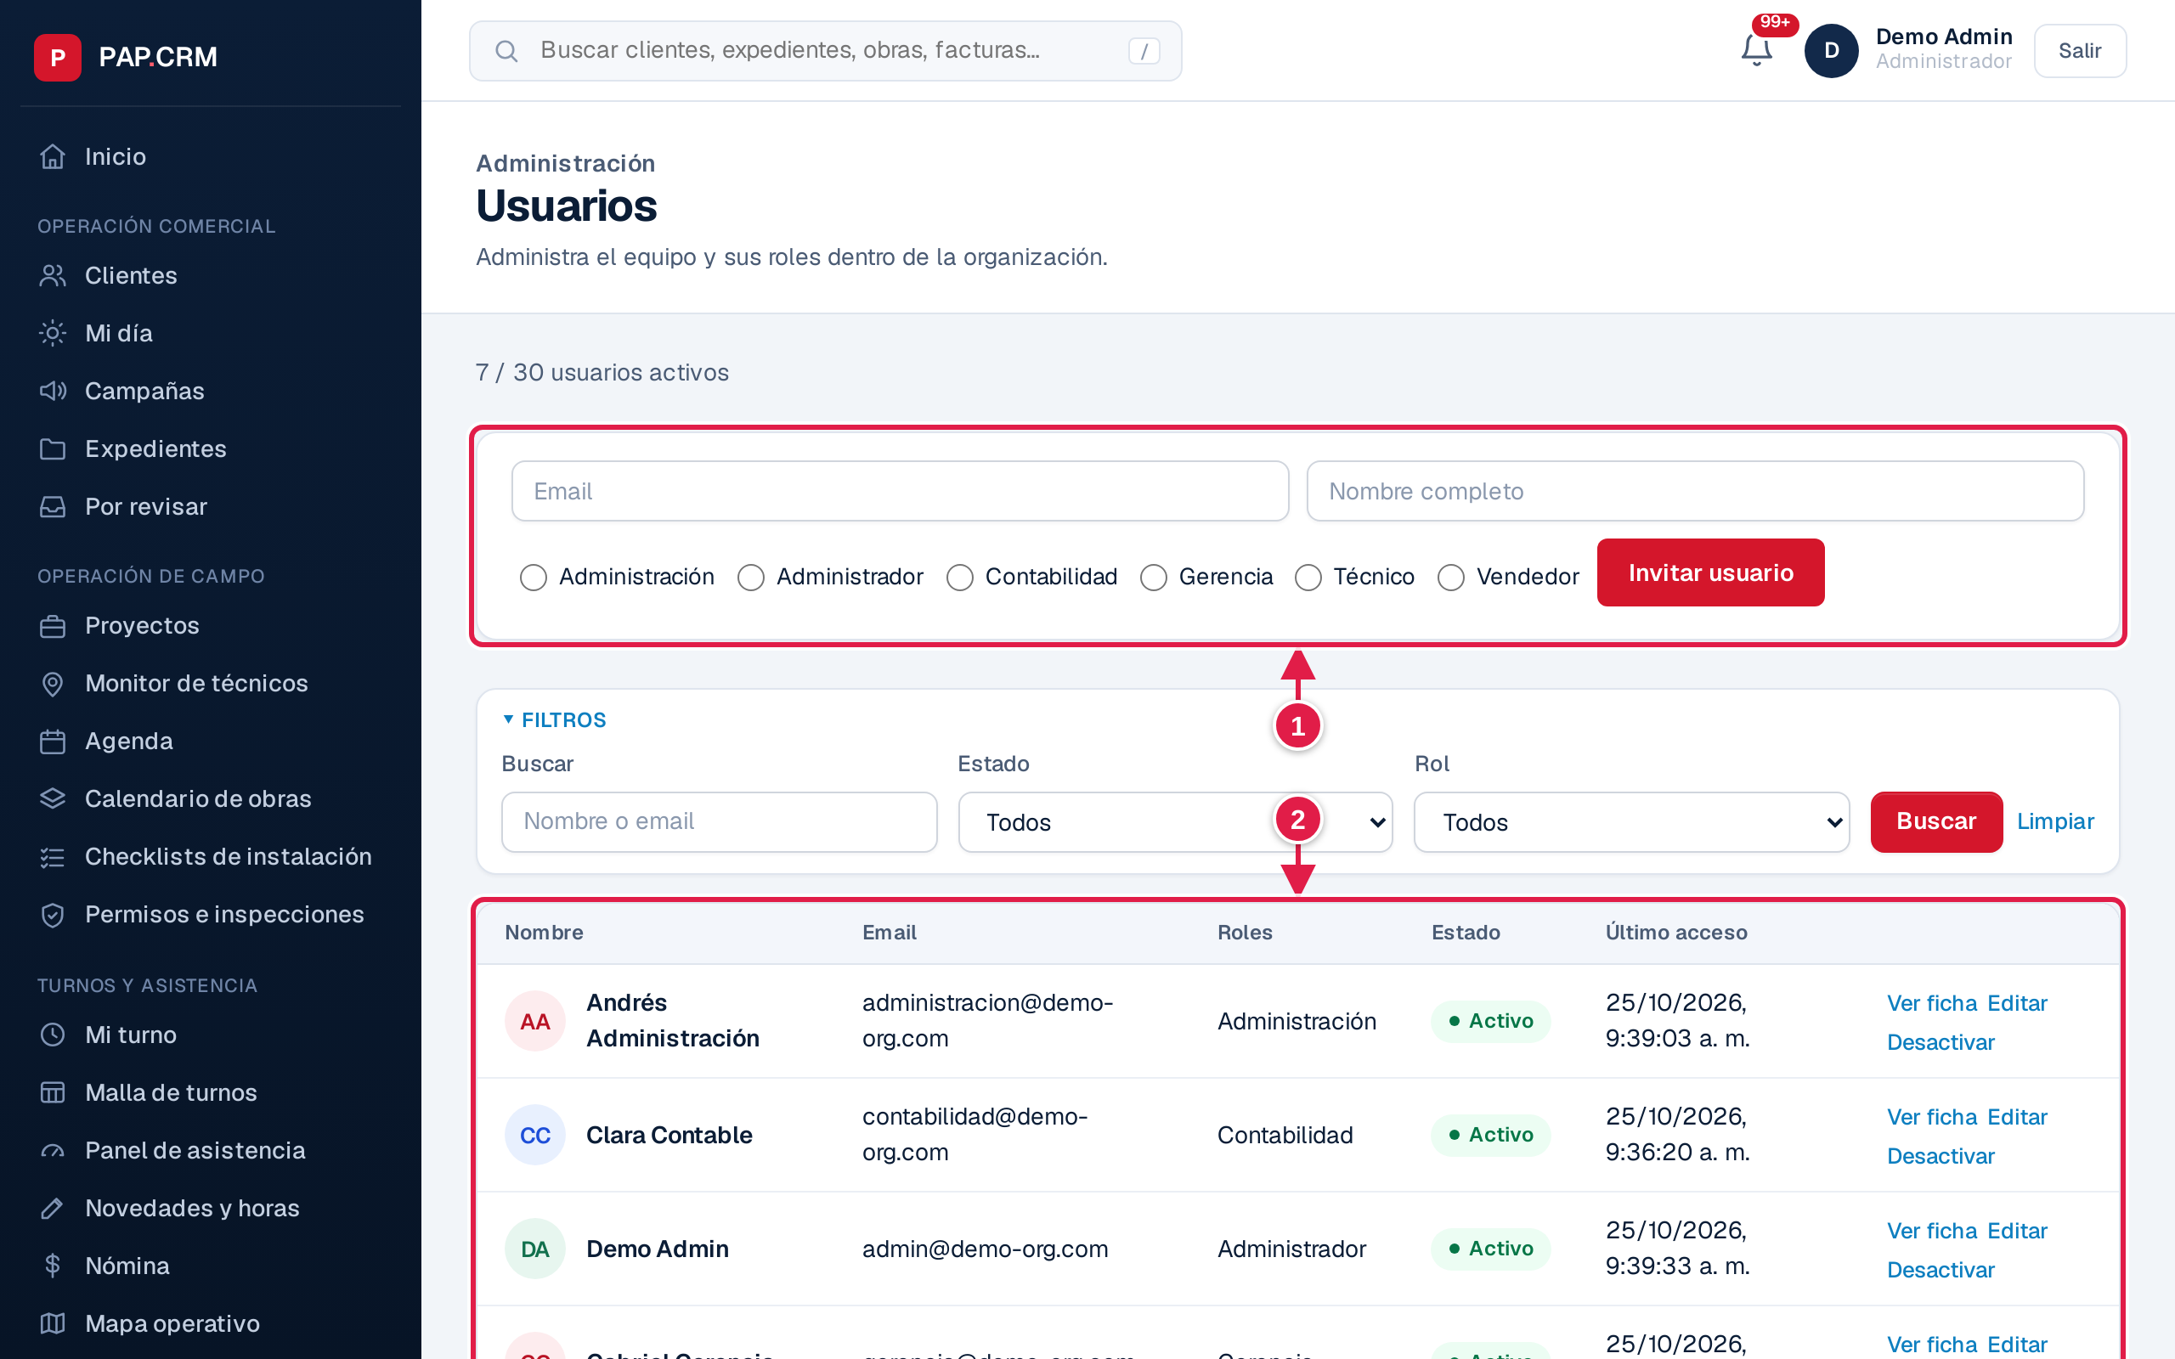
Figura 31. Equipo
1 Invitar a una persona por correo, con su rol.
2 El equipo, con rol y estado; se activa o desactiva, no se borra.

- Equipo: invitar usuarios con su rol, editar nombre y rol, activar y desactivar (no se borran).
- Roles y permisos: qué puede hacer cada rol; se pueden crear roles nuevos.
- Auditoría: quién hizo qué y cuándo (ingresos, cambios de etapa, firmas, aprobaciones…). Solo lectura.
- Además ve y hace todo lo de los demás roles.

12. Bodega
La bodega lleva el material desde que entra hasta que se usa en una obra. Hay una bodega y una camioneta por técnico: el material que sobra de una obra larga se puede quedar en la camioneta. La administra Administración (el supervisor); el técnico pide material y llena el diario; Contabilidad y Gerencia consultan existencias.

12.1 Existencias y catálogo
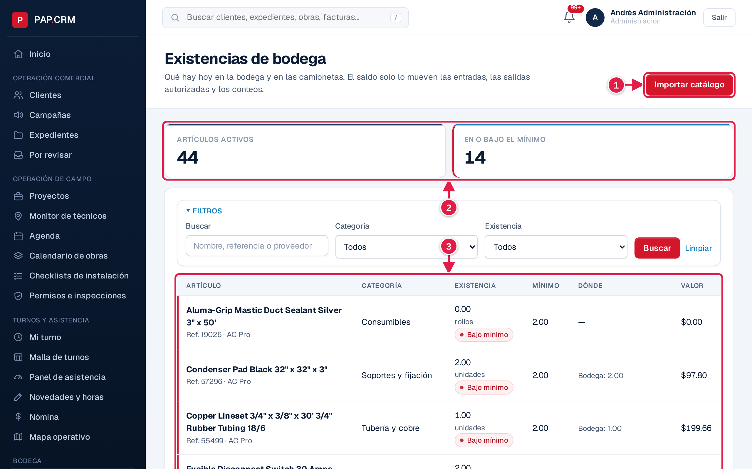
Figura 32. Bodega: existencias
1 «Importar catálogo» carga el Excel del catálogo con la cantidad de hoy como conteo inicial.
2 Artículos activos y cuántos están por debajo de su mínimo.
3 Cada artículo con su categoría, lo que hay en total, el mínimo y lo que vale.

- Importar catálogo: se sube el Excel con la hoja «Catálogo». Los artículos nuevos entran con la cantidad de hoy como conteo inicial; los que ya existen se reconocen por su código (o, si se cargaron sin código, por el nombre) y solo se actualizan sus datos. Dos productos con el mismo nombre y distinto código de AC Pro quedan como dos artículos. Subir el mismo archivo dos veces no suma la existencia dos veces. Además de las columnas del cuestionario, reconoce Código AC Pro, Número del fabricante y Marca. Si una fila trae una categoría que no existe, se crea y el resultado de la carga lo avisa.
- Artículos: nombre, código AC Pro (o la referencia del proveedor), número del fabricante, marca, categoría, unidad, costo, precio de venta, proveedor, mínimo y si lleva serial. Con el precio de venta, la lista muestra el margen de cada artículo (el formulario lo calcula mientras se escribe): es el price book para cotizar rápido. Sin precio de venta el artículo no entra al price book. Un artículo no se borra: se desactiva y deja de ofrecerse para pedir.
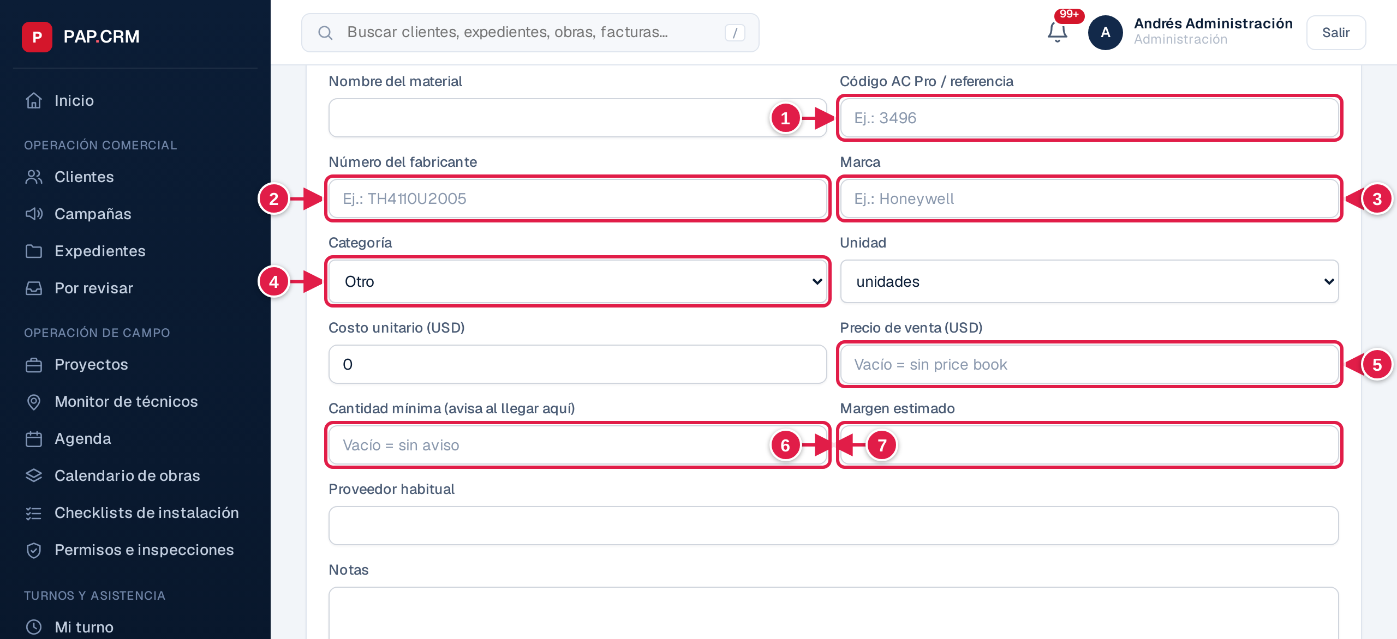
Figura 33. Bodega: un artículo con su código AC Pro, fabricante y marca
1 Código AC Pro (o la referencia del proveedor): evita duplicar el artículo al importar.
2 Número del fabricante, tal como aparece en AC Pro (MFG #).
3 Marca. El buscador encuentra el artículo por nombre, código, fabricante o marca.
4 Categoría: solo se ofrecen las activas.
5 Precio de venta: lo pone en el price book para cotizar.
6 Margen estimado: se calcula solo con el costo y el precio de venta.
7 Mínimo: al llegar aquí la bodega recibe un aviso.

- Categorías: en Artículos › Categorías se agregan, se renombran y se desactivan. Renombrar cambia el nombre en todos sus artículos. Desactivar la saca de las opciones para artículos nuevos; los que ya la tienen la conservan. No se borran, y «Otro» queda siempre activa. Arrancan con las del cuestionario más las del catálogo de AC Pro: termostatos, filtros, ventilación (B-Vent), PVC y drenaje, hierro negro y gas, repuestos, químicos y limpieza, y cintas y sellantes.
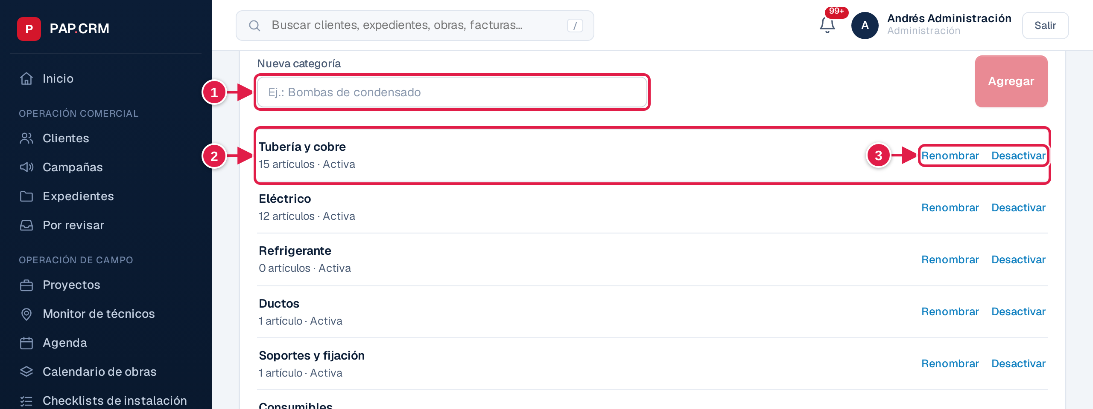
Figura 34. Bodega: categorías del catálogo
1 Escriba el nombre y toque «Agregar» para crear una categoría.
2 Cada categoría con cuántos artículos tiene y si está activa.
3 «Renombrar» cambia el nombre en todos sus artículos; «Desactivar» la saca de las opciones.

- Mínimo: cuando la existencia llega al mínimo, el artículo sale «Bajo mínimo» y quien administra la bodega recibe un aviso.
- Movimientos: entradas (compras), traslados de la bodega a una camioneta, devoluciones y ajustes de conteo. El libro no se edita: un error se corrige con el movimiento contrario. El material solo sale de la bodega con una orden de salida. La devolución de un artículo con obra no puede pasar de lo que salió para ella y no ha vuelto; si el artículo lleva serial, se devuelve con el serial de cada unidad, y solo vuelven los que salieron para esa obra y no están instalados.
- Seriales: dónde está cada equipo con serial: En bodega, Entregado a la obra (con la obra y la orden de salida) o Instalado. Se busca por el serial o por el nombre del artículo. Un serial está en un solo lugar: no se entrega dos veces ni se instala en otra obra.
- Conteo físico: se registra lo contado y la diferencia queda como ajuste en el libro. La bodega se cuenta cada mes: si pasan 30 días desde el último conteo (o desde la carga del catálogo), quien administra la bodega recibe el aviso «Toca contar la bodega», una vez por mes.

12.2 Listas predefinidas
Menú Listas: lo que siempre lleva un tipo de trabajo (por ejemplo, la instalación de un aire), con cantidad sugerida, medida o calibre, sección y si es obligatorio. Al aplicarla a una salida o a un presupuesto, cada uno recibe su propia copia: cambiar la lista después no cambia lo ya pedido.

12.3 Órdenes de salida
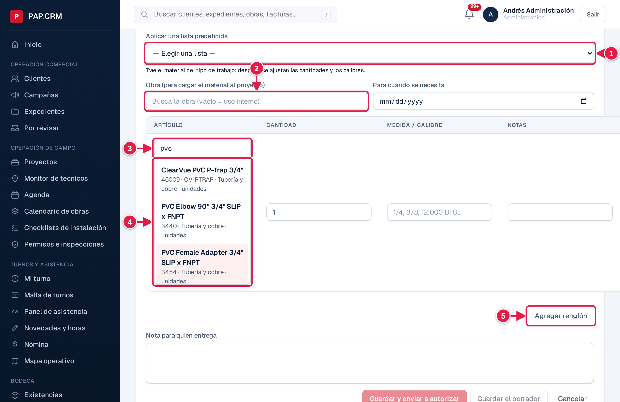
Figura 35. Bodega: nueva salida con el buscador de artículos
1 Aplicar una lista predefinida: trae los renglones del tipo de trabajo para ajustarlos.
2 La obra se busca por nombre o dirección; vacía, el material es de uso interno.
3 El artículo se busca escribiendo parte del nombre o la referencia de AC Pro.
4 Se elige de la lista; si salen muchos, se escribe más para afinar.
5 «Agregar renglón» suma cualquier otro artículo del catálogo.

- Armar: el técnico (o Administración) toca Nueva salida, aplica una lista si quiere, ajusta cantidades y calibres, agrega lo que haga falta con Agregar renglón y elige la obra. Queda como borrador. Lo que trae la lista llega agrupado por sección y con Obligatorio en lo que sí o sí hay que llevar. Si se quita un obligatorio, la aplicación pide el motivo (por ejemplo, «ya hay en la camioneta»); el motivo queda en la orden, lo ve quien autoriza y se puede deshacer con Volver a agregarlo.
- Buscar un artículo: en el renglón se escribe parte del nombre, el código de AC Pro, el número del fabricante o la marca, y se toca el artículo en la lista. Se muestran los primeros 20 que coinciden; si no aparece, escriba más. Lo mismo sirve para buscar la obra.
- Mandar a autorizar: la orden recibe su número (SAL-2026-0001) y quien autoriza recibe un aviso.
- Autorizar o rechazar: lo hace otra persona, nunca quien la pidió. Para rechazar hay que escribir el motivo.
- Entregar: Bodega toca Entregar y confirma cuánto sale de cada renglón (de 0 a lo pedido). Si no hay existencia suficiente, entrega lo que hay. Lo que no sale queda en la orden como faltante con su motivo («Bodega entregó 6 de 9», «No había existencia en bodega»). Lo entregado se descuenta de la bodega y se carga como material de la obra. Si un artículo lleva serial, sale por unidades enteras y aparece un campo por unidad para anotar su serial; sin todos los seriales, o con uno repetido, no se entrega. Un serial que ya salió no se puede entregar otra vez. Si el serial no estaba registrado (el equipo que ya había en bodega), se registra al entregarlo.
- Cargar la camioneta: el técnico abre su orden entregada en el celular y marca Lo llevo en cada cosa que sube. La orden dice cuánto va cargado y cuántos obligatorios faltan, para que no se quede nada. La marca se puede quitar si se equivocó.
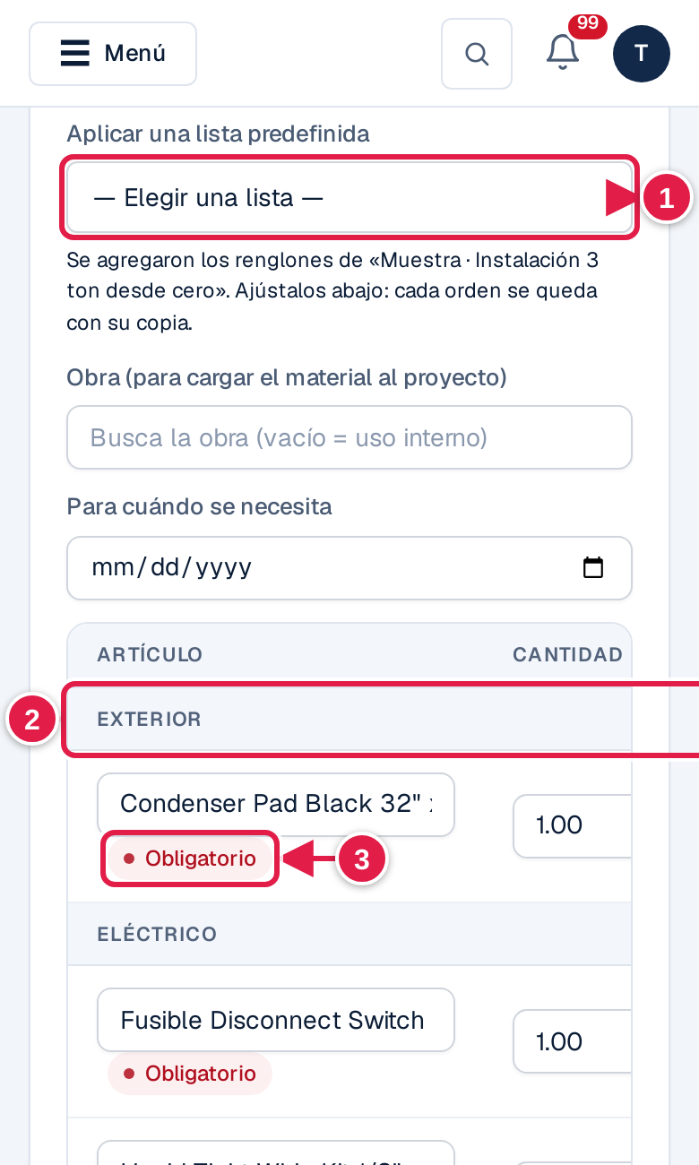 | Figura 36. Salida armada desde una lista (celular del técnico)  1 La lista trae los renglones del tipo de trabajo, agrupados por sección.  2 Cada sección del trabajo: exterior, eléctrico, líneas, drenaje…  3 «Obligatorio»: si se quita, pide el motivo y quien autoriza lo ve.

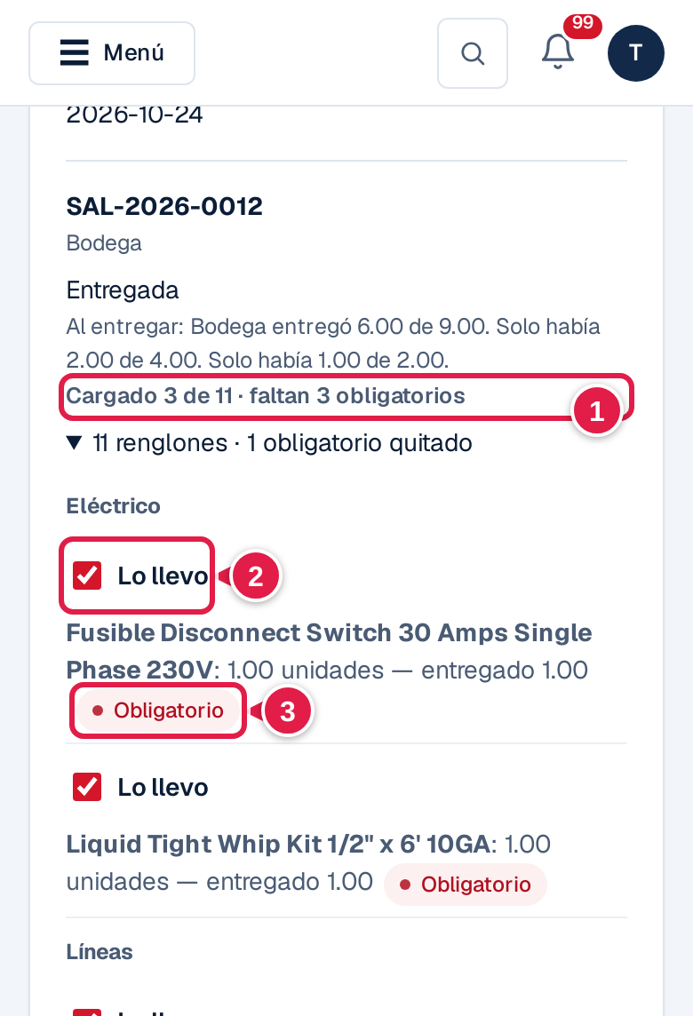 | Figura 37. «Lo llevo»: la checklist al cargar la camioneta  1 Cuánto ya va en la camioneta y cuántos obligatorios faltan.  2 «Lo llevo»: se marca al subir cada cosa a la camioneta.  3 Lo obligatorio va marcado para que no se quede.

12.4 Presupuesto de la obra y compras sugeridas
- En la ficha del proyecto, Costo del trabajo: el supervisor arma el presupuesto (a mano, desde una lista o desde una plantilla de costo) y lo aprueba. Al final se compara lo presupuestado con lo real: lo que salió de bodega, las compras cargadas a la obra, lo agregado desde Banca y los gastos de campo. Los gastos de material menor y de herramienta cuentan como materiales.
- Compras sugeridas suma el material de los presupuestos aprobados de las obras abiertas, le resta lo que ya salió para cada obra (salidas de bodega y material del diario) y después lo que hay en bodega: lo que queda es lo que conviene comprar por adelantado. Una obra a medio surtir solo pide lo que le falta.
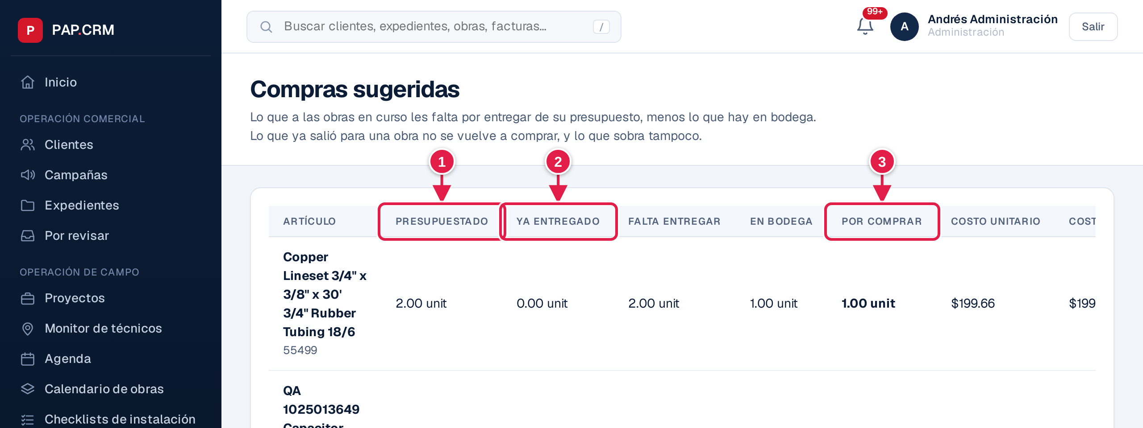
Figura 38. Compras sugeridas
1 Lo que suman los presupuestos aprobados de las obras abiertas.
2 Lo que ya salió para esas obras: no se vuelve a comprar.
3 Lo que falta entregar menos lo que hay en bodega.

12.5 Diario de obra
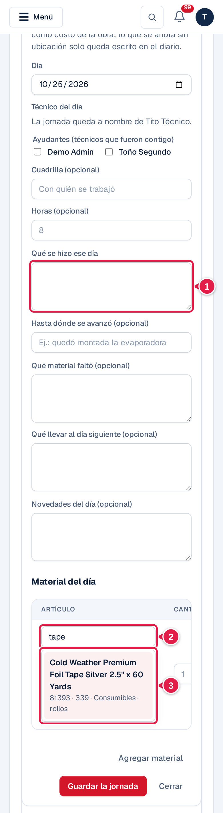 | Figura 39. Diario de obra: material del día (celular)  1 Qué se hizo ese día; abajo, el avance, lo que faltó y qué llevar mañana.  2 El material del día se busca en el catálogo escribiendo su nombre o referencia.  3 Se toca el artículo para elegirlo.

Para trabajos de varios días: en la ficha del proyecto, Registrar la jornada guarda el día del técnico responsable, con sus ayudantes (los técnicos que fueron con él), horas, qué se hizo, hasta dónde se avanzó, qué material faltó, qué llevar al día siguiente y novedades. Cada jornada queda a nombre de quien la registró: solo él (o la oficina) la corrige. El material del día se busca en el catálogo igual que en la salida: si se elige de qué camioneta salió, se descuenta de ella; si se deja sin ubicación, solo queda anotado. Los gastos de campo aprobados de ese día aparecen solos en la jornada.

12.6 Cambio de técnico, ayudantes y calendario de obras
El personal rota. Cada obra tiene un técnico responsable, y es el único técnico que la llena: evidencias, checklist, equipos, firmas, diario y pedidos de material.
- Cambiar el técnico: en el paso Orden liberada, Administración elige el otro técnico, la fecha desde la que sigue (por defecto, hoy) y toca Cambiar técnico. El nuevo continúa donde el otro terminó. Ahí mismo queda el historial: quién estuvo, desde y hasta cuándo. Mover la fecha es del permiso de despacho (`dispatch.manage`); poner o cambiar el técnico pide además «Asignar personas a proyectos» (`projects.assign`). Hoy los dos los tienen el Administrador y Administración; para dárselos a otro rol, se agregan en Roles y permisos.
- El técnico anterior sigue viendo la obra en solo lectura: lo que hizo él y lo que va haciendo el nuevo. No sube fotos, no marca el checklist, no registra jornadas ni pide material. En Proyectos la obra le aparece con «Solo lectura».
- Lo que hizo cada uno es suyo: una línea del checklist que marcó un técnico no la desmarca otro, y una jornada solo la corrige quien la registró. La oficina sí puede corregir.
- Ayudantes: al registrar la jornada, el responsable marca qué técnicos fueron con él. Los ayudantes ven la obra en solo lectura para saber a dónde ir y qué se está haciendo; no la llenan.
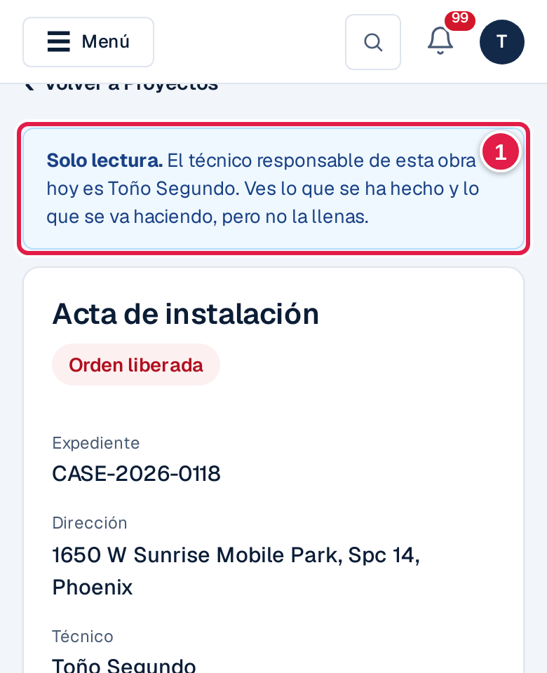 | Figura 40. Obra en solo lectura para el técnico anterior  1 Solo lectura: el responsable de hoy es otro técnico. Se ve todo, no se llena.

Calendario de obras (menú Operación de campo): por mes o por semana, cada jornada registrada con la obra, el técnico, sus ayudantes y hasta dónde se avanzó; punteado, el día en que un técnico toma una obra. Al tocar una entrada se abre la obra. La oficina ve todo y puede filtrar por técnico; el técnico ve lo suyo. En el celular se ve como lista por día.
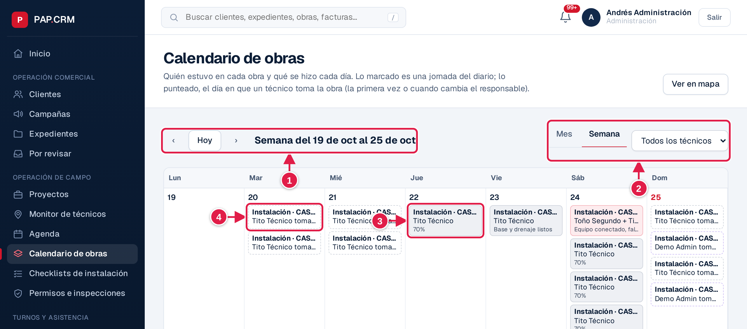
Figura 41. Calendario de obras
1 Moverse por meses o semanas; «Hoy» vuelve al día de hoy.
2 Ver el mes o la semana, y solo un técnico.
3 Una jornada del diario: la obra, el técnico (y sus ayudantes) y hasta dónde se avanzó.
4 Punteado: el día en que un técnico toma la obra.

13. Turnos, asistencia y mapa
Menú Turnos y asistencia. Las horas se marcan con un botón; la ubicación se guarda solo en esas marcas (no hay rastreo continuo) y ninguna marca depende de tener señal en ese momento. Las reglas (tolerancias, extras, retención) son valores por defecto que Don Aldo todavía debe confirmar y se cambian sin programar.

13.1 Mi turno (todos los roles)
- Al entrar a la app, si tiene un turno hoy y no ha marcado, aparece una ventana que no se puede cerrar: su turno, la obra, si va tarde y qué ubicación se guarda. Debajo: INICIAR TURNO, No puedo iniciar: registrar novedad y Cerrar sesión.
- Iniciar: el navegador pide permiso de ubicación. Si lo niega o no hay GPS, el turno inicia igual y queda «sin ubicación»; nunca se marca ausente por eso.
- Durante el turno, en Mi turno: En camino, Llegué y Salida de obra; Pausa y Reanudar con motivo; Registrar novedad. Sin señal, las marcas esperan en el teléfono y una franja dice cuántas faltan por enviar; se envían solas al volver la señal, sin duplicarse.
- FINALIZAR TURNO muestra antes un resumen: entrada y salida, pausas, horas efectivas y diferencia con la malla, con campo de observaciones. Salir de la app con el turno abierto pide finalizarlo; lo que quede abierto se regulariza con una novedad.
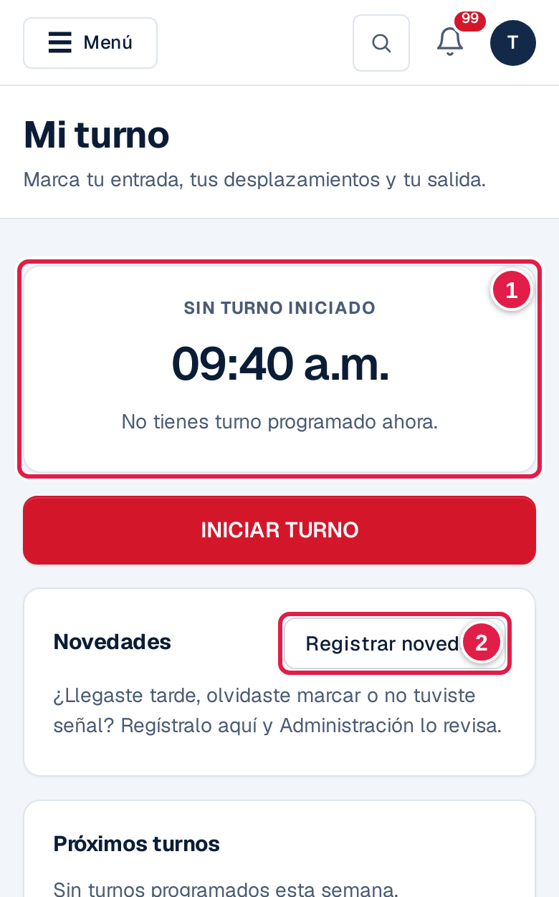 | Figura 42. Mi turno (celular del técnico)  1 Su turno de hoy: reloj, obra y los botones del momento (iniciar, en camino, llegué, pausa, finalizar).  2 «Registrar novedad»: no pudo iniciar, llegó tarde, se le olvidó marcar…

13.2 Malla de turnos (Administrador y Administración)
- Programa turnos por persona y día, con hora de entrada y salida (puede cruzar medianoche), descanso y obra. Copiar a la semana siguiente repite la semana y salta los que choquen.
- Reglas de asistencia: tolerancia de entrada y de salida (10 min), extras desde 8 h al día y 40 h a la semana (0 apaga), ubicación cada N minutos con la app abierta (0 = solo en las marcas), días para borrar coordenadas (90), si las pausas se pagan y si se bloquea el trabajo de campo hasta iniciar el turno (apagado).
- Motivos de novedad: la lista que se elige al registrar una novedad; uno que ya no se usa se desactiva.
- Borrar ubicaciones de una persona: borra ya las coordenadas de todas sus marcas, sin esperar la retención. Las horas quedan y el borrado queda en la auditoría.
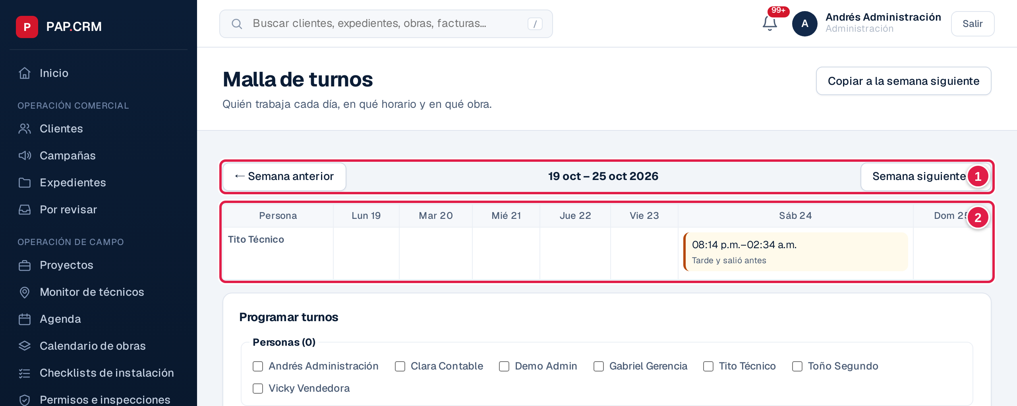
Figura 43. Malla de turnos
1 Semana que se ve; «Copiar a la semana siguiente» repite la semana.
2 Un turno por persona y día, con su obra.

13.3 Panel de asistencia, novedades y nómina
- Panel de asistencia (Administrador, Administración, Contabilidad y Gerencia): personal programado, turnos iniciados y pendientes, llegadas tarde, salidas anticipadas, turnos incompletos, horas programadas, registradas y aprobadas, novedades pendientes y cumplimiento de la malla, con gráficas por persona y por día. Separa tres cosas: si el turno está activo, si hay ubicación reciente y si está verificado; quien no tiene señal no aparece como ausente.
- Novedades y horas: Administración aprueba o rechaza novedades y correcciones y aprueba las horas. Nadie aprueba las suyas. Cada corrección guarda el valor original.
- Nómina: por período, una fila por persona con horas programadas, registradas, pausas, extras diarias y semanales, aprobadas, ausencias, tardanzas y correcciones; en Excel o PDF. Cerrar el período (Administrador y Contabilidad) bloquea los cambios de esas fechas; reabrirlo pide motivo. El sistema no calcula pagos.
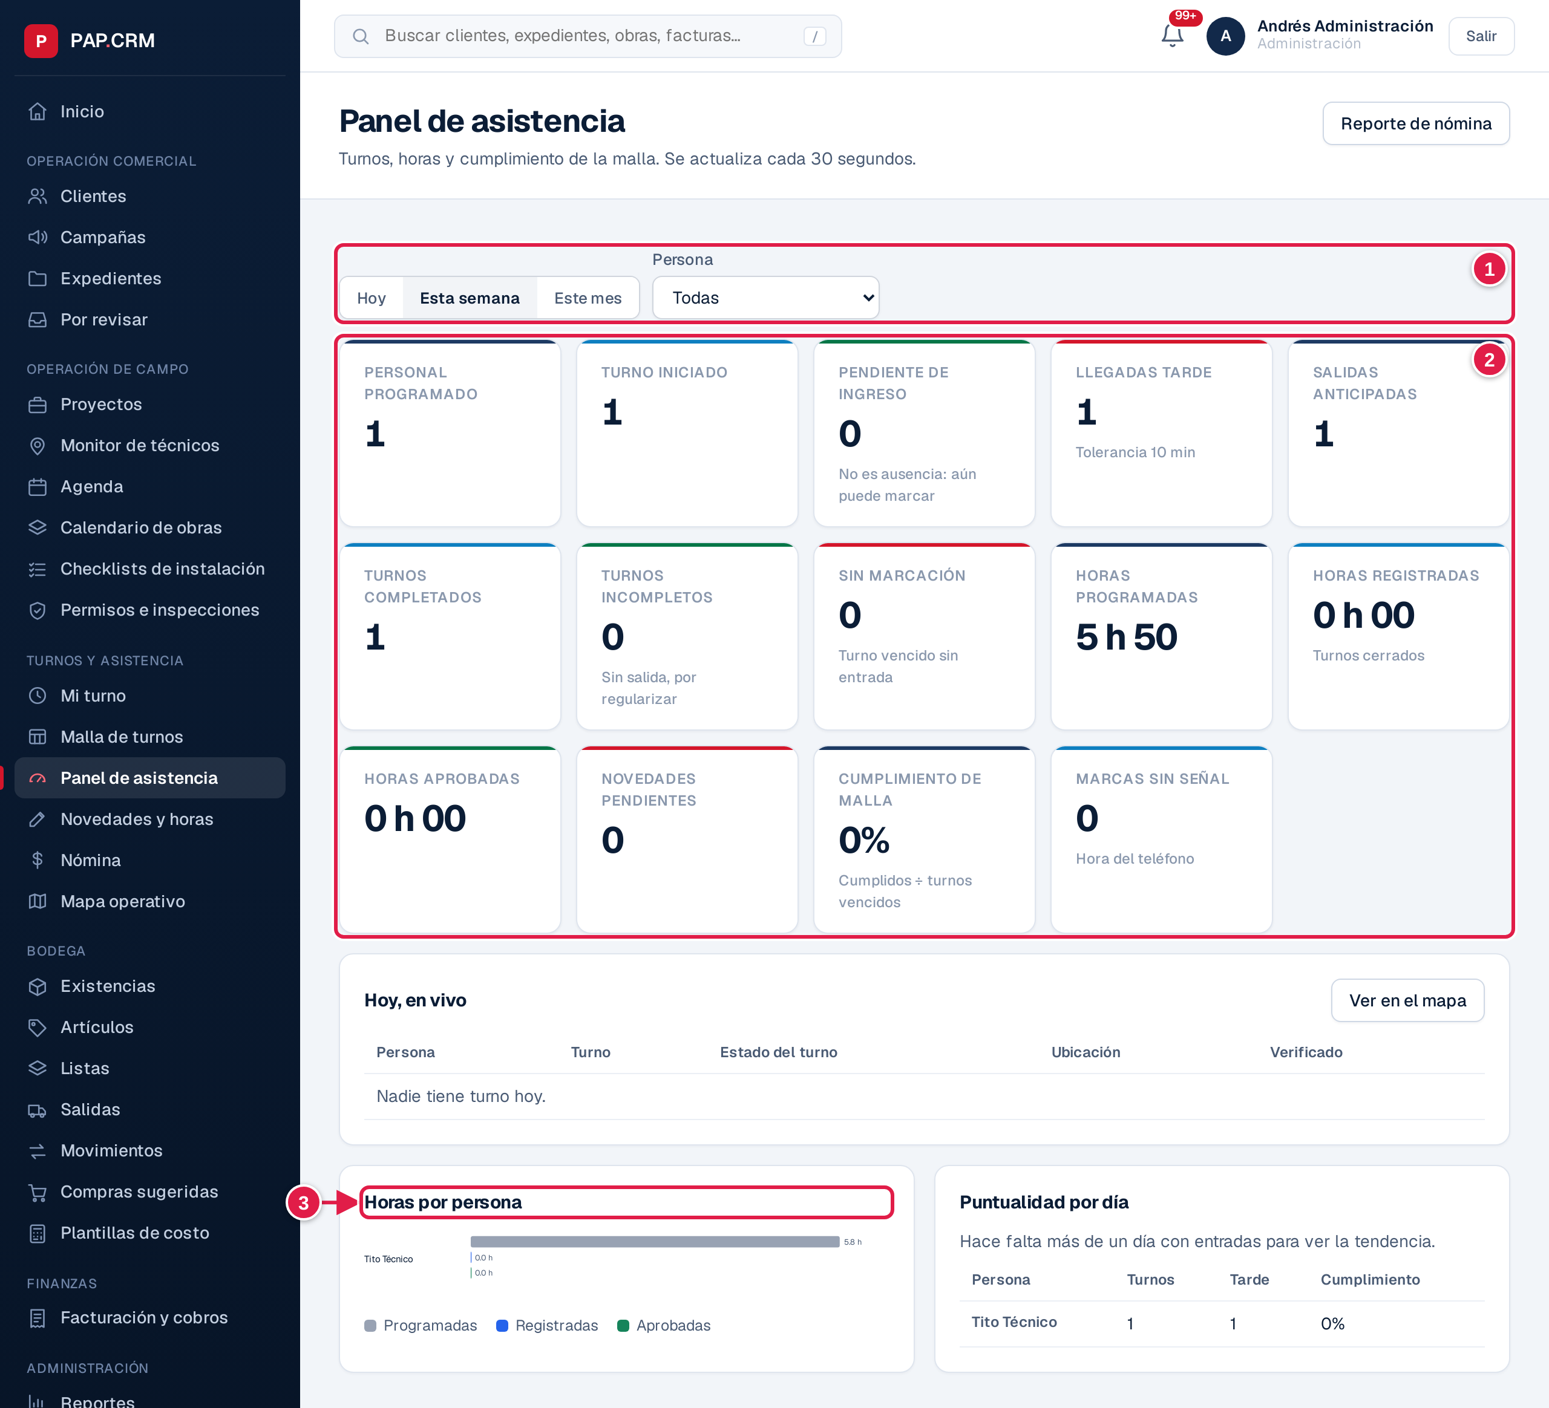
Figura 44. Panel de asistencia
1 Rango de fechas, persona y obra.
2 Indicadores: programados, iniciados, pendientes, tardanzas, horas y cumplimiento.
3 Horas programadas, registradas y aprobadas por persona.

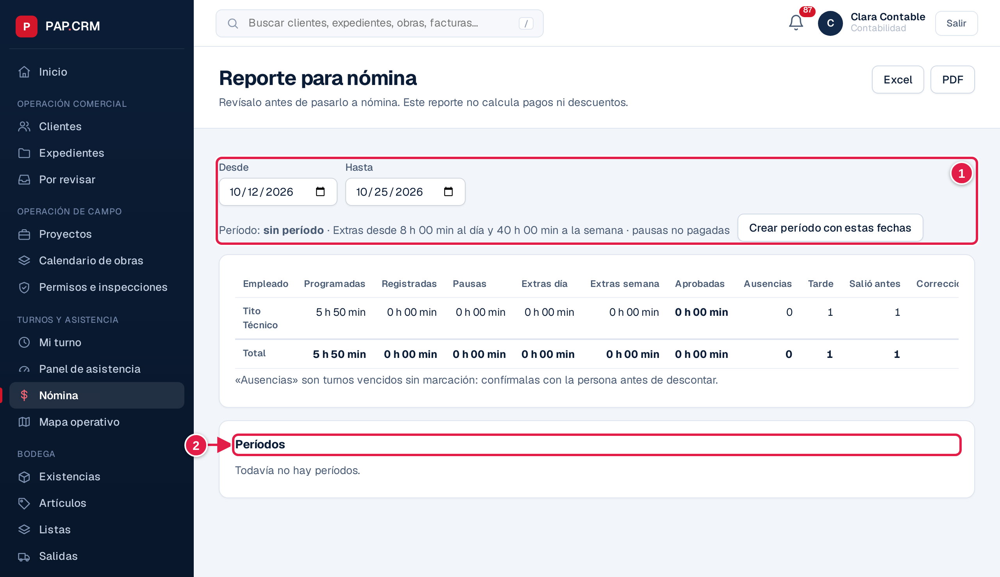
Figura 45. Nómina
1 Período del reporte y exportar a Excel o PDF.
2 Períodos: cerrarlos bloquea los cambios de esas fechas; reabrir pide motivo.

13.4 Mapa operativo
Mapa operativo (menú Turnos y asistencia) muestra las obras como pines por estado y al personal en su última ubicación conocida, con cuánto hace que se tomó. Se actualiza cada 30 segundos. Filtros: obras abiertas o un día del calendario, persona, cliente y estado. Orden sugerido del día ordena las obras de una persona por distancia en línea recta y abre la ruta en Google Maps.

13.5 De dónde sale el punto de la obra
- El GPS de la visita: cuando el vendedor registra la visita con el celular y da permiso de ubicación, ese punto pasa a la obra al aprobarse el expediente. Es el más exacto.
- Obras sin ubicar: si la visita no tomó GPS (no se dio permiso, la obra se creó a mano o son datos de prueba), la obra aparece abajo del mapa en Obras sin ubicar con el aviso «No tienen el GPS de la visita del vendedor». Es normal y se arregla así:
  - Ubicar por dirección: pone en el mapa, de una vez, las obras sin ubicar usando su dirección (hasta 25 por vez). La busca el geocodificador del Censo de EE. UU.: solo se le envía la calle, la ciudad, el estado y el ZIP, nunca el nombre del cliente. El punto queda en la calle del parque, no en el espacio exacto.
  - Fijar en el mapa: para la que no se encuentre por dirección, o para corregir un punto: tóquelo y luego toque el lugar en el mapa.
- Las dos acciones las hace quien puede editar obras (Administrador y Administración). Una obra que ya tiene punto no se cambia al ubicar por dirección. Cada cambio queda en la auditoría.
- En la ficha de la obra, Ubicación de la obra muestra el mismo punto, el técnico responsable y la distancia en línea recta, con Cómo llegar (Google Maps) y los mismos botones.
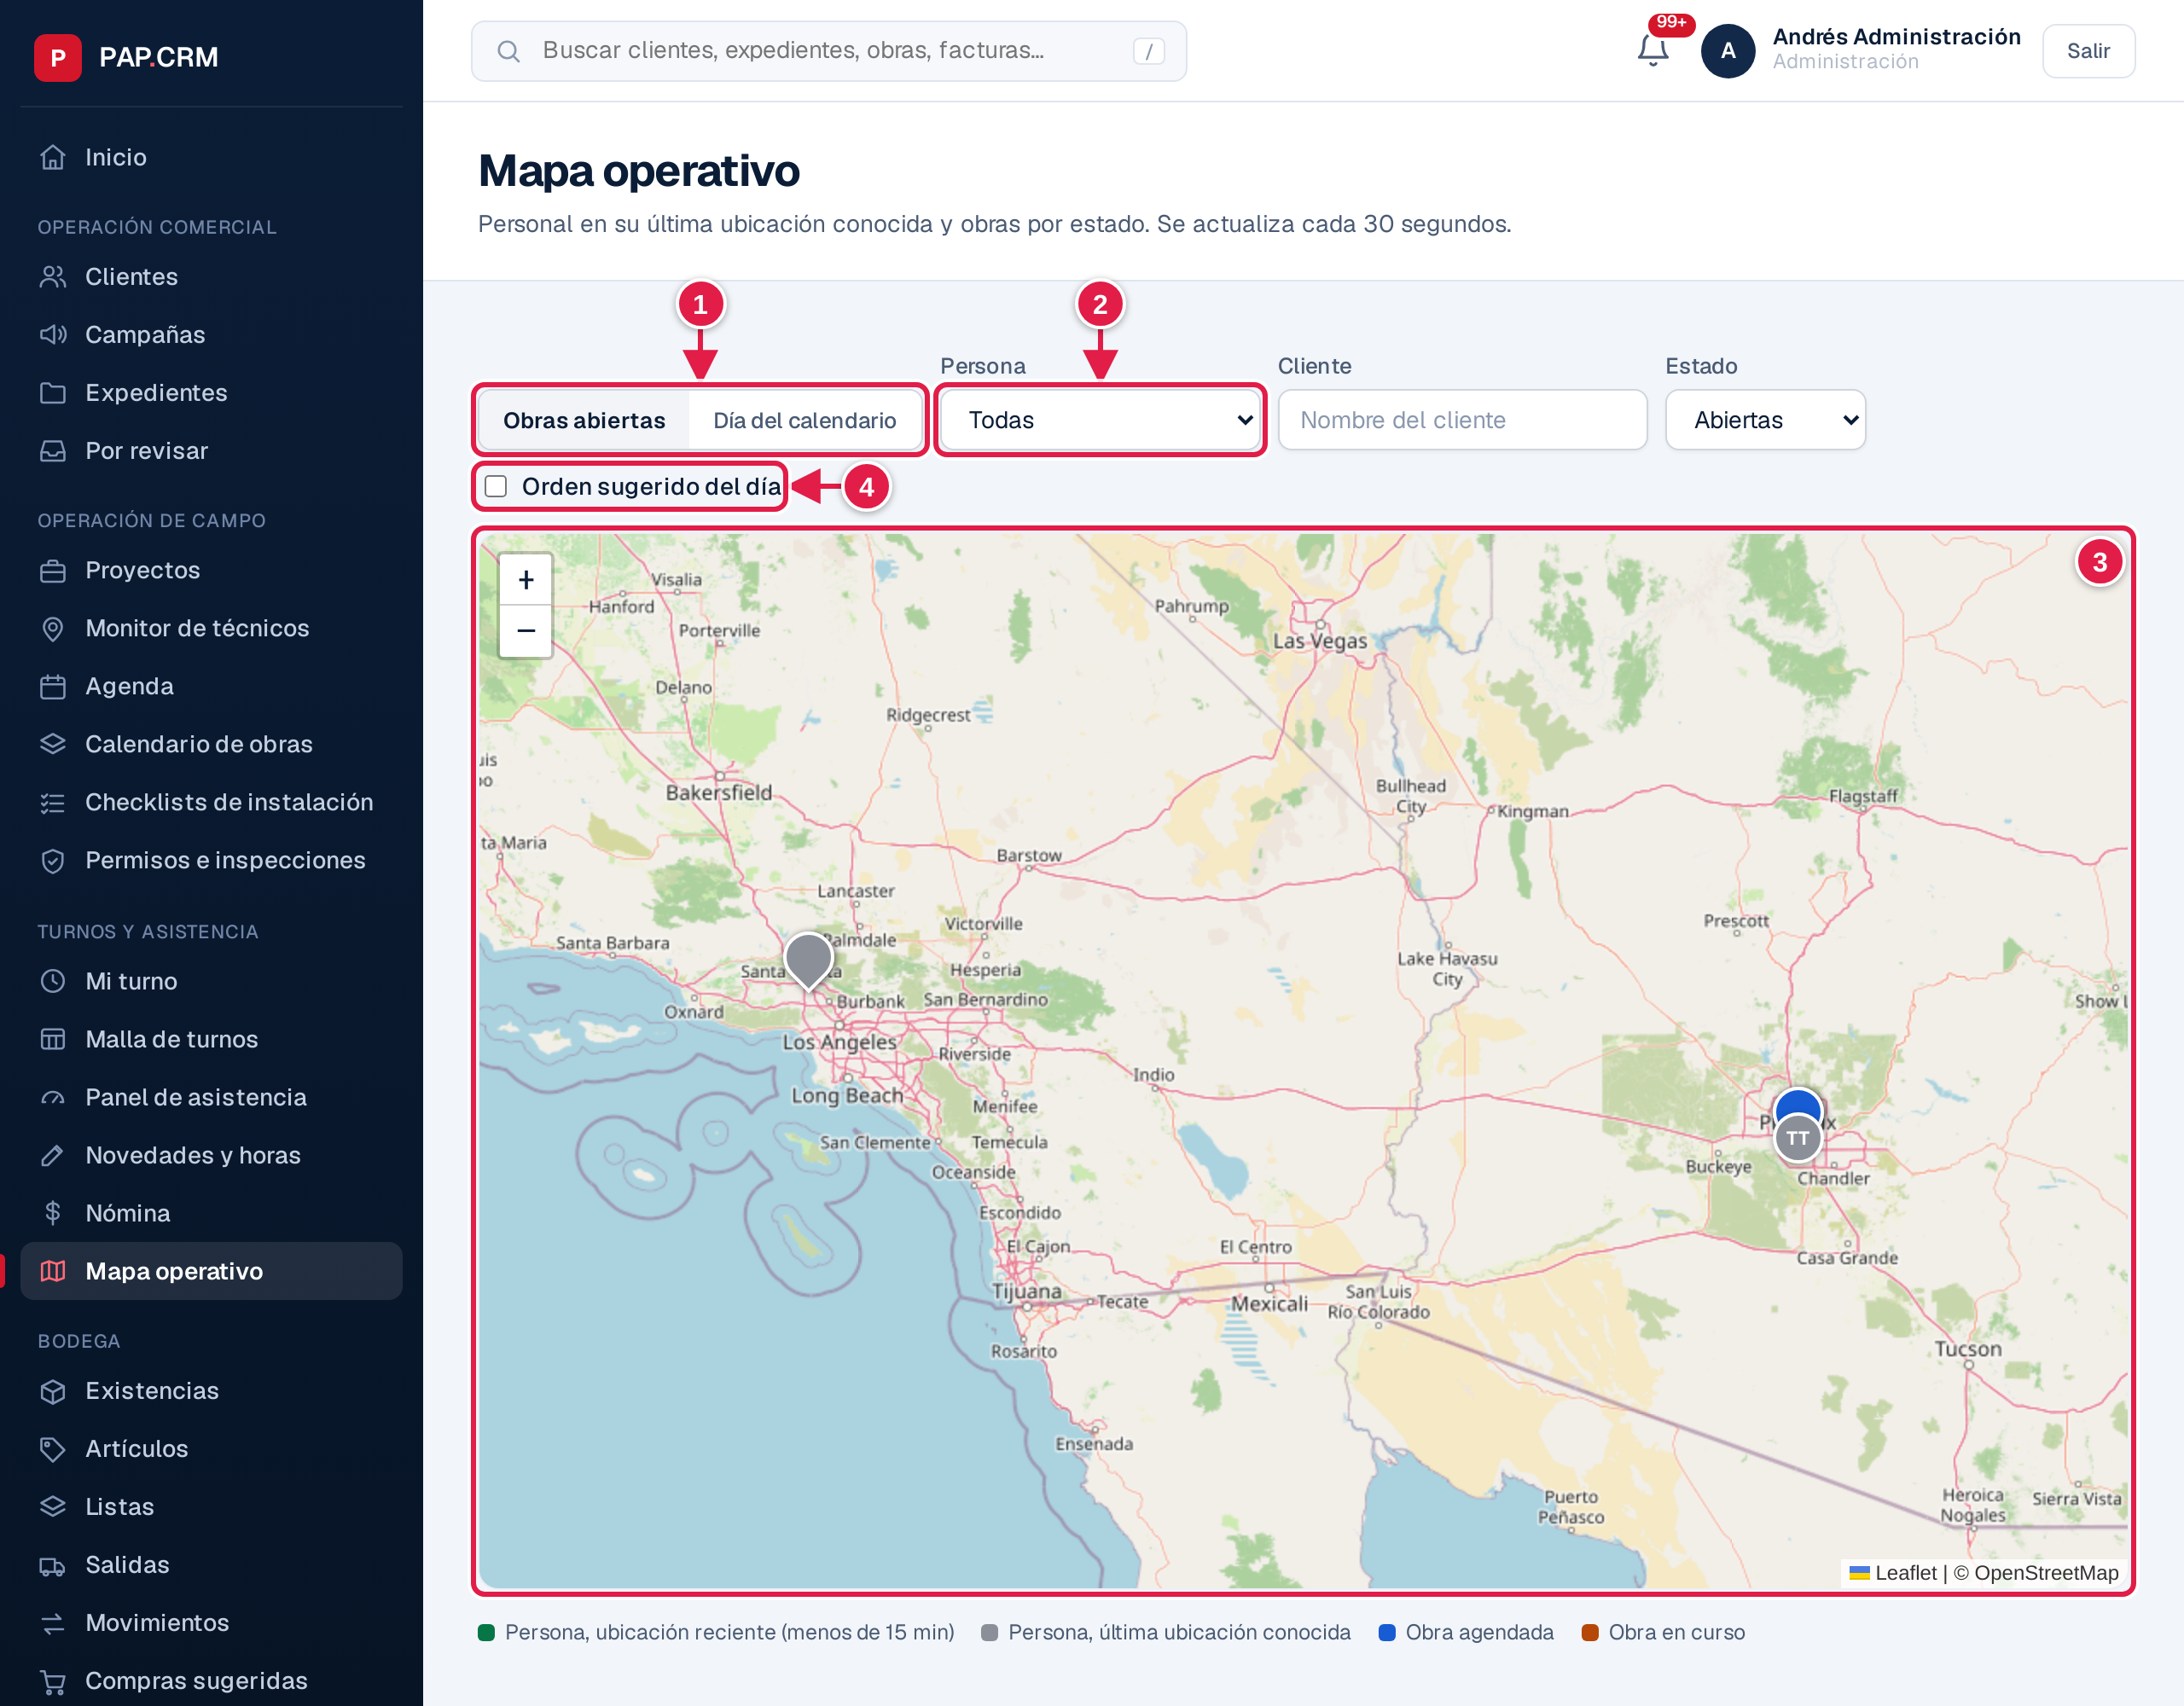
Figura 46. Mapa operativo
1 Obras abiertas o las de un día del calendario.
2 Filtrar por persona, cliente o estado.
3 Pines de las obras por estado y del personal en su última ubicación.
4 Orden de las obras de una persona por distancia, con la ruta en Google Maps.

14. Guía de pruebas sugerida

Prueba 1 — Un expediente de punta a punta
- Vendedor: tocar una puerta con el código postal de una zona de cobro, llenar el formulario con fotos, firmar y enviar a revisión.
- Administración: en Por revisar › Documentos, aceptar los documentos y aprobar con un código. Verificar que nació el proyecto.
- Administración: registrar el permiso y aprobarlo; asignar técnico y fecha.
- Técnico (en el celular): desde la Agenda, llenar el checklist con fotos, agregar y guardar los equipos, firmar el técnico y el cliente (probar las dos formas) y cerrar.
- Administración: confirmar el acta desde Por revisar › Actas por confirmar; agendar y aprobar la inspección; crear el cobro desde Cobros por crear.
- Contabilidad: radicar, registrar un rechazo y refacturar, radicar otra vez y registrar el pago. Administración: cerrar el expediente y revisar su Historial.

Prueba 2 — Lo que no se debe poder hacer
- El vendedor no ve expedientes de otros ni puede aprobar los suyos.
- El técnico solo ve sus órdenes; no ve expedientes ni la bandeja Por revisar; no firma ni descarga el acta de otra orden.
- No se puede cerrar la instalación sin las fotos obligatorias ni sin guardar los equipos.
- No se puede crear el cobro sin el acta confirmada, ni a un programa distinto al del expediente.
- Gerencia no puede guardar cambios fuera de sus aprobaciones.

Prueba 3 — Celular y señal
- Recorrer el acta en un teléfono con una mano: menús, tablas como tarjetas, cámara y firma.
- Quitar la señal a mitad de un paso: debe avisar y no perder lo escrito.

15. Cómo reportar un problema
- Usuario y rol con el que pasó.
- Qué esperaba y qué pasó, y si bloquea el trabajo o es solo visual.
- Los pasos exactos para repetirlo: pantalla, expediente o proyecto y datos usados.
- Captura o video corto, navegador, dispositivo y fecha y hora.

16. Lo que todavía no hace
- Órdenes de compra a proveedores y precios por proveedor. Planear de antemano qué técnico va cada día a una obra (hoy se ve lo que pasó y quién es el responsable).
- Pagar a proveedores desde la plataforma (solo registra los pagos hechos por fuera) y los 1099. La contabilidad completa para dejar QuickBooks (plan de cuentas, estados de resultados y balance) está en diseño; no se sincroniza con QuickBooks.
- El cobro en línea y la banca conectada funcionan en modo de prueba hasta que la empresa abra sus cuentas de Stripe y de Plaid.
- Llenar automáticamente los formularios municipales y sincronizar con Microsoft Forms.
- Trabajar sin conexión; la comisión del vendedor en la rentabilidad.
- SMS reales hasta activar el proveedor (hoy en modo de prueba). Las fotos y documentos se guardan en el servidor de pruebas.

